

Elaboración de modelos femeninos

**Breve descripción:**

En este componente formativo se abordan las temáticas de levantamiento de patrones base, básicos de patronaje femenino y desarrollos de moldería.

En la elaboración de moldes básicos desde el componente anatómico se logra interpretar diseños a partir de la transformación de los patrones base.

**Agosto 2024**

Tabla de contenido

Introducción 4

1. Fundamentos para el diseño de patrones básicos 6

1.1. Trazo de falda básica 6

1.2. Trazo de faldas rotondas 13

1.3. Trazo de base superior femenina 18

1.4. Análisis y trazo de sistema de ajuste 30

2. Variantes de básicos femeninos 34

2.1. Trazo básico blusa 34

2.2. Trazo blusa con almilla y cuello camisero 36

2.3. Piezas complementarias 38

2.4. Trazo de vestido clásico 48

3. El pantalón femenino y sus variantes 51

3.1. Trazo pantalón femenino 51

3.2. Distribución de aumentos de costura 54

3.3. Patrones de pantalón femenino 54

3.4. Variantes de pantalón femenino 63

4. Taller experimental 68

4.1. Detalles piezas de diseño desde el molde 68

4.2. El prense, la tabla y la alforza 68

4.3. Escotes, cuellos y solapas 75

4.4. Mangas 81

4.5. Análisis y comportamiento del patrón manga 83

Síntesis 96

Glosario 97

Referencias bibliográficas 99

Créditos 100

# Introducción

En el siguiente video, los aprendices tendrán un acercamiento al contenido del componente, los temas y conceptos tratados y la manera en la que serán abordados.

1. Elaboración de modelos femeninos.

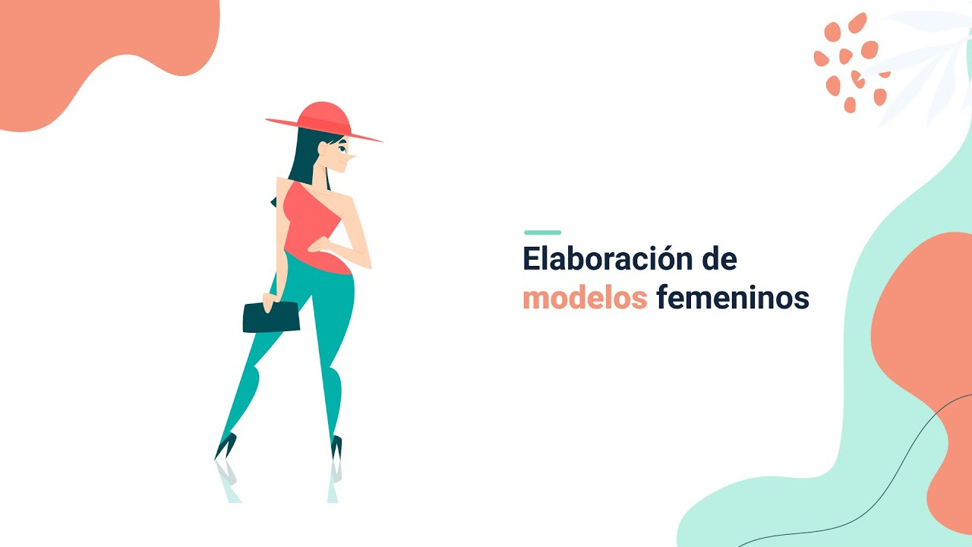

[**Enlace de reproducción del video**](https://www.youtube.com/watch?v=_cMgRwwkaIk)

|  |
| --- |
| **Síntesis del video: Elaboración de modelos femeninos.** |
| Es hora de abordar las temáticas en levantamiento de patrones básicos femeninos, que son desarrollados desde la moldería. En este componente se desarrollará la sinergia entre cuerpo, patrón y diseño, en la que convergen factores de análisis, interpretación, precisión, adaptación y transformación según el material textil, la intencionalidad de uso y otros elementos como insumos y avíos.  Todo esto tiene como finalidad comprender cómo el cuerpo humano se puede calcar en un papel mediante un esquema, denominado patrón base o básicos, que a partir de la toma de medidas, se puede adaptar o construir de cero  Desde los patrones base se desprenden los patrones básicos de prendas superiores e inferiores para línea femenina, logrando obtener una serie de moldes que serán adaptados según el diseño.  El logro de este proceso formativo, es asimilar la comprensión antropomórfica como punto de partida, para ejecutar los movimientos claves y precisos en los patrones mencionados anteriormente, para ello se proporcionan los pasos y temáticas en orden técnico y así, como resultado de aprendizaje, conseguir la construcción desde la interpretación del diseño y la adaptabilidad en diferentes cuerpos.  Adicionalmente, se vivenciarán desafíos con el objetivo de efectuar la experimentación de la forma y la silueta. |

# Fundamentos para el diseño de patrones básicos

Los patrones básicos son el producto seguido a la aplicación de las medidas anatómicas, por consiguiente, es un calco del cuerpo; sin embargo, estos patrones no pueden ser utilizados para ser cortados de forma inmediata en tela o utilizados para elaborar una prenda, ya que antes deben recibir adaptaciones (desahogos, amplitudes, cortes, etc.) para proceder a ser utilizados en producción. De su calidad dependerá la estabilidad dimensional del patrón y el buen calce de la prenda una vez confeccionada.

Los patrones base o básicos se crean según el tipo de prenda como se presenta en la siguiente figura.

1. División de moldes según el tipo de prenda

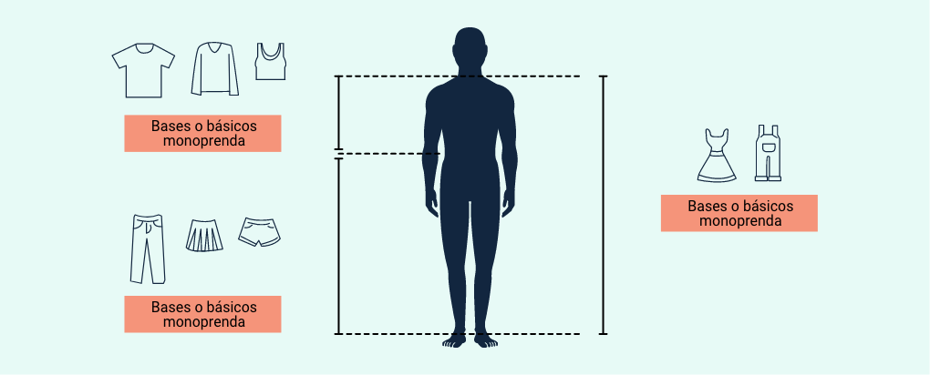

## Trazo de falda básica

Para comenzar el proceso de construcción de moldes se recomienda iniciar con patrones o levantamientos más simples; la falda básica es el primer estilo porque es la prenda más simple; a través de estas líneas se asimila la utilización correcta de cada regla de costura, obteniendo así una mayor seguridad para manejar los siguientes estilos de las medidas a utilizar para el trazo de la falda: contorno de cintura, contorno de cadera y largo de falda.

Analizar la tipología de la falda a desarrollar es importante para determinar la medida de largo que se necesita y generar el rectángulo de inicio para el levantamiento del molde. De acuerdo con su longitud, la falda puede ser: minifalda, maxi falda, hasta la rodilla y hasta el suelo. Por otro lado, la circunferencia de la cintura puede ser tan baja como por debajo del ombligo y tan alta como por encima de la cintura.

1. Longitud de falda

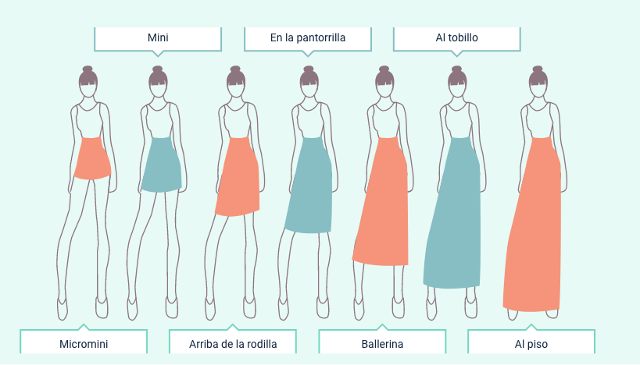

**Nota.** Carrera de diseño y gestión de moda (2015)

* Micromini: justo debajo de glúteo
* Mini: mitad del muslo
* Arriba de la rodilla: justo arriba de la rodilla
* En la pantorrilla: debajo de la rodilla
* Ballerina: en la mitad de la pantorrilla
* Al tobillo: justo encima del tobillo
* Al piso: debajo del tobillo.

1. Circunferencia de la cintura

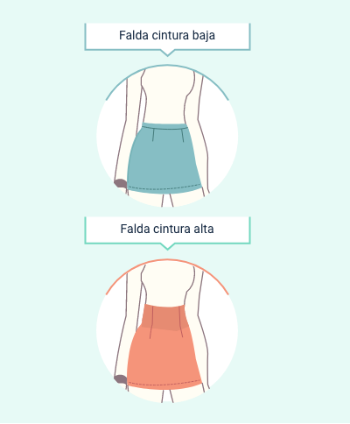

**Nota.** Carrera de diseño y gestión de moda (2015)

* Falda cintura baja: debajo del ombligo, pasando por los huesos de la pelvis
* Falda cintura alta: encima de la cintura.

Para hacer el trazado de este tipo de falda se debe tomar como punto de partida las medidas anatómicas con precisión, no deben sumar centímetros de más, por ello, se recomienda seguir con atención los pasos del manual de patronaje básico e interpretación de diseños que se relaciona a continuación, pues el básico inferior de falda siempre se trabaja partiendo de un rectángulo e identificando los siguientes puntos:

* Parte superior (cintura) – línea superior.
* Parte inferior (rodilla) – línea inferior.
* Parte derecha – posterior.
* Parte izquierda – delantero.

Se invita a profundizar en las siguientes temáticas, consultando el documento Manual_patronaje_basico_interpretacion_disenos, que se encuentra ubicado en la carpeta de anexos:

* Los puntos de referencia para el trazado de las faldas, p. 13-17.
* Los patrones básicos para hacer una falda a una pinza y a dos pinzas en escala, p. 31-32.

De igual manera, se recomienda que consulte el video: Base inferior falda femenino, que le permitirá conocer el paso a paso para realizar el básico de una falda.

1. Base inferior falda femenino

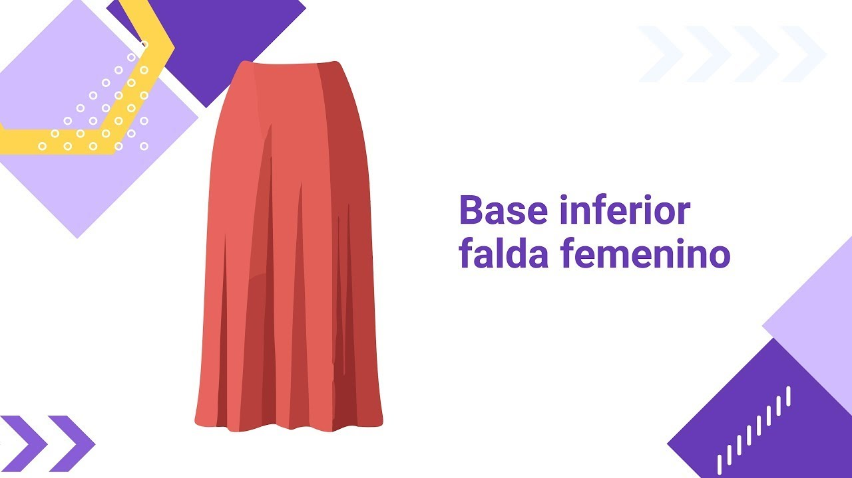

[**Enlace de reproducción del video**](https://www.youtube.com/watch?v=zqSTI5PPtSA)

|  |
| --- |
| **Síntesis del video: Base inferior falda femenino.** |
| En el video sobre la base inferior de una falda femenina, se detallan los pasos para trazar un patrón básico. Primero, se deben tomar medidas clave como el contorno de cintura, contorno de cadera, largo de falda y altura de cadera. Se comienza con un rectángulo basado en el contorno más protuberante (cadera) y el largo más largo (falda). El patrón se construye en un plano unido para garantizar que las medidas coincidan entre el delantero y el posterior.  Se traza la línea de cintura, la altura de cadera y el largo de la falda, añadiendo una pinza para ajuste. La pinza puede variar en tamaño y número dependiendo del volumen deseado. Se concluye el patrón ajustando las curvas y los detalles de la pinza según las medidas establecidas.  Se invita al aprendiz a consultar el video completo para profundizar en cada etapa del proceso y obtener una comprensión más detallada de cómo elaborar el patrón básico de una falda. |

A partir de la información consultada en el manual y en el video explicativo, a continuación, se presentan los pasos detallados para realizar la base de falda.

Conozca los pasos detallados para realizar la base de falda:

**PASO 1. Trazar un rectángulo con las medidas correspondientes a la talla:**

* **Ancho:** contorno de cadera / 2.
* **Largo:** largo de falda o rodilla.

**PASO 2. Localizar las líneas:**

* **Largos:** cintura y rodilla, entre cintura y rodilla aparece la línea de altura de cadera.
* **Anchos:** centro frente y centro atrás, la división entre delantero y posterior es costado.

**PASO 3. Identificar cada uno de los puntos de referencia en la parte posterior:**

* **Cintura:** en la medida de cintura se aumenta los centímetros de pinza. Esta puede variar dependiendo de diferentes factores como la silueta, el tipo de cuerpo y la edad.
* **Pinza:** la pinza se compone por largo y ancho, se sugiere trabajar un ancho de 3 cm. Pero cuando se realiza sobre medida también se puede obtener con ¼ busto – ¼ cintura para obtener el ancho de pinza.
* **Ancho de pinza:** se compone por primer y segundo lado de pinza, por lo general se suele distribuir el ancho de pinza a lado y lado del vértice, es decir, en este caso que la pinza es de 2 cm, la distribución se hace desde el vértice de pinza 1 cm a cada lado.

**PASO 4. Identificar la desnivelación de la cintura:**

* En el punto de cintura costado posterior se debe subir 1 cm, con el fin de mantener los desniveles de cintura.
* En el punto de cintura centro atrás se debe bajar 1 cm, con el fin de favorecer la curva de cintura, frente al volumen de los glúteos.

**PASO 5. Identificar la separación de busto o vértice de pinza:**

* Desde los básicos se suelen identificar los puntos de vértice de pinza.

**PASO 6. Trazar la curva de cadera:**

* Unir desde el punto de cintura costado en línea curva, hasta la línea base de costado, suavizando la unión.

**PASO 7. Marcar o repisar** el trazo de la falda base posterior, centro atrás, cintura, pinza, costado y largo.

**PASO 8. Identificar** cada uno de los puntos de referencia en la parte delantera, se debe tener en cuenta los mismos pasos de la parte posterior.

## Trazo de faldas rotondas

Las faldas rotondas son también conocidas como las faldas plato, debido a que el patrón de esta tipología parte de una circunferencia. Las faldas rotondas se hicieron famosas en los años 50 con el inicio del estilo new look del famoso diseñador Christian Dior.

En la siguiente figura puede apreciar los tipos de faldas rotondas.

1. Tipos de faldas rotondas

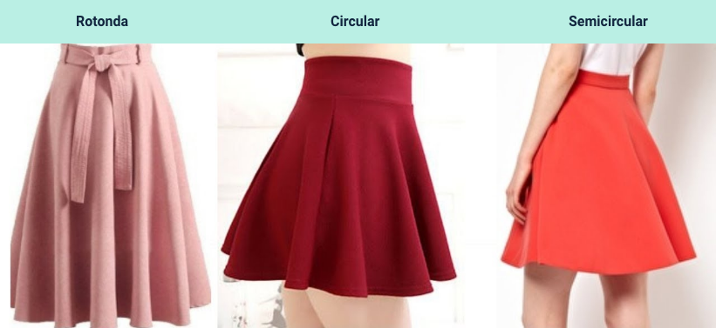

**Nota.** Confecciones Linda (2019)

De igual forma, se recomienda que consulte el video trazo de faldas rotondas que le permitirá conocer cómo realizar este trazo.

1. Trazo de faldas rotondas

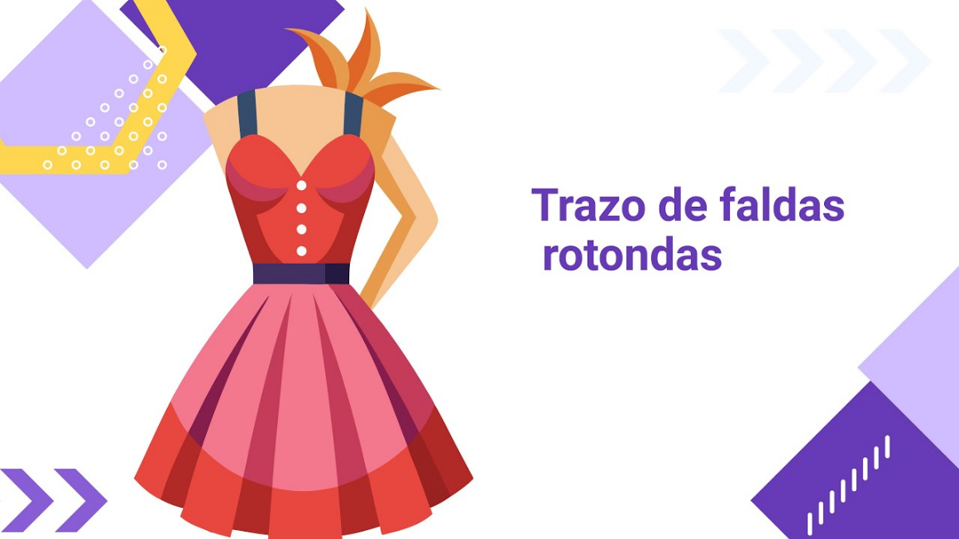

[**Enlace de reproducción del video**](https://www.youtube.com/watch?v=wvIAuLd9nmU)

|  |
| --- |
| **Síntesis del video: Trazo de faldas rotondas.** |
| En el video "Trazo de faldas rotondas," se explora la técnica para confeccionar faldas con diferentes grados de vuelo mediante el uso de patrones de rotonda. Se presenta una guía detallada sobre cómo trabajar con fracciones de una circunferencia completa para ajustar el volumen y la caída de la falda según el diseño deseado.  El video incluye ejemplos prácticos sobre cómo calcular y trazar faldas completas, de 3/4, medias y de un cuarto de rotonda. Se utiliza la constante 6.28, derivada de dividir la circunferencia entre pi, para facilitar los cálculos y garantizar precisión en el patronaje. Además, se muestra cómo ajustar el largo de la falda y verificar las medidas a escala.  Se invita a los aprendices a consultar el video completo para obtener una explicación detallada y visualizar los ejemplos prácticos. Esto les permitirá apropiarse del proceso de trazo y confección de faldas rotondas con mayor claridad y precisión. |

Modificación de básicos de falda: para obtener un buen resultado del análisis de una prenda se debe tener en cuenta la tipología, la tela, las características del diseño, los cortes, el sistema de cierre y los complementos. El propósito del ejercicio es poder comparar métodos de implementación básicos, aplicando el mismo método a diferentes tipos de diseños.

Para que conozca en detalle el trazo de faldas y modificaciones de básicos de faldas, consulte el video que se presenta a continuación:

1. Trazo de falda y modificación de básicos de falda.

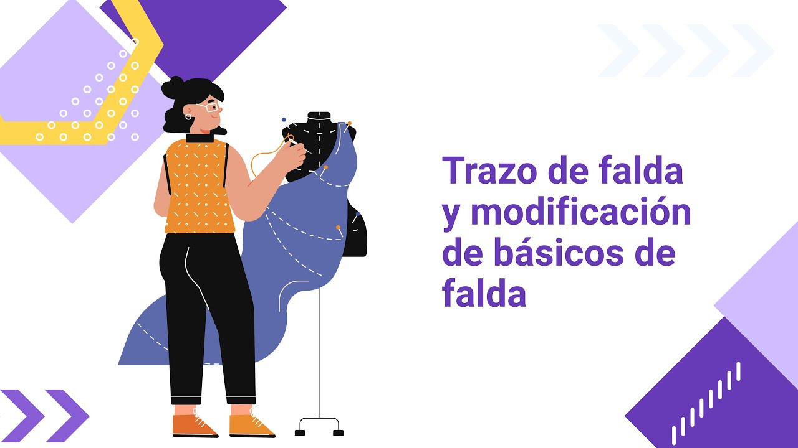

[**Enlace de reproducción del video**](https://www.youtube.com/watch?v=gVtVWNOVElE)

|  |
| --- |
| **Síntesis del video:** Trazo de falda y modificación de básicos de falda. |
| En el video sobre el trazo de faldas y la modificación de básicos, se aborda cómo trabajar con los básicos de falda, ya sean de una o dos pinzas, y cómo estos sirven como punto de partida para el desarrollo de prendas. Se enfatiza que los básicos son herramientas fundamentales que requieren transformaciones para crear diseños específicos.  El video explica la importancia de trabajar con una línea guía, usualmente horizontal, para asegurar precisión en las modificaciones. Se detalla el proceso de realizar ajustes en la falda, como el "descaderado", que se refiere a bajar la línea de cintura para evitar que una prenda quede justo en el ombligo, lo que puede causar incomodidad. Se sugiere bajar la cintura en 2 cm para que las prendas sean más cómodas y funcionales.  Se discuten también las pretinas y cómo estas pueden variar en ancho. Se recomienda hacerlas de al menos 3 cm para empezar, pero pueden ser más anchas dependiendo del diseño. Además, se explora cómo añadir bolsillos, incluyendo el diseño de la boca del bolsillo, vista, falso y fondo. Se ofrecen ejemplos prácticos de diferentes tipos de bolsillos y cómo deben ser marcados y confeccionados.  Finalmente, se menciona que, a partir de un básico, se pueden hacer más modificaciones como ajustar el largo de la falda o entubarla para un ajuste más ceñido, siempre considerando la funcionalidad y comodidad.  Para profundizar en estos conceptos y técnicas, se invita al aprendiz a consultar el material disponible, que permitirá un mayor entendimiento, cada detalle del proceso y aplicar las modificaciones de manera efectiva en sus proyectos. |

De igual manera, se recomienda que consulte el manual de patronaje básico e interpretación de diseños para que conozca las agrupaciones del patrón partiendo del diseño de faldas.

Se invita a profundizar en la temática mencionada, consultando el documento Manual_patronaje_basico_interpretacion_disenos, que se encuentra ubicado en la carpeta de anexos:

* Anexo. Manual de patronaje básico e interpretación de diseños. Las agrupaciones del patrón partiendo del diseño de faldas, p. 33-38.

## Trazo de base superior femenina

Es uno de los pilares de la moldería porque constituye el molde que se debe realizar para definir la intención con la cual se realiza la prenda. El manejo de volúmenes es uno de los principales factores diferenciadores en el desarrollo de prendas, siendo las pinzas y sistemas de ajustes los protagonistas de este proceso. Se debe tener en cuenta que sin importar la línea que se trabaje, la metodología del manual y los pasos, siempre serán los mismos, este orden secuencial le permite tener una mayor y mejor apropiación de la metodología.

Para realizar este trazo se debe tener en cuenta el volumen de la prenda, las medidas a utilizar y los pasos para el trazo de la base superior femenina.

**Volumen de la prenda**

Existen prendas más grandes que el cuerpo, iguales o más pequeñas como las elaboradas en tejidos de punto o con telas licradas. La diferencia entre la prenda y el cuerpo que la viste recibe el nombre de desahogo, el mayor o menor desahogo condiciona el volumen de la prenda. Debe tenerse en cuenta que se debe mantener constante el desahogo de una prenda en todas las tallas del mismo diseño.

A continuación, se presentan los valores de desahogo estimados según el tipo de prenda y volumen deseado.

1. Valores de desahogo.

| Prenda | Estrecho | Ajustada | Normal | Ancha | Muy ancha |
| --- | --- | --- | --- | --- | --- |
| Blusa | 2 cm | 4 cm | 6 cm | 8 cm | 10 cm |
| Vestido | 4 cm | 6 cm | 8 cm | 10 cm | 12 cm |
| Falda | 0 cm | 1 cm | 2 cm | 6 cm | 8 cm |
| Pantalón | 0 cm | 1 cm | 2 cm | 4 cm | 6 cm |
| Chaqueta | 4 cm | 6 cm | 8 cm | 10 cm | 12 cm |
| Chaquetón | 6 cm | 8 cm | 10 cm | 12 cm | 14 cm |
| Abrigos | 8 cm | 10 cm | 12 cm | 14 cm | 16 cm |

**Volumen del tejido**

En función del volumen del tejido los anteriores valores pueden ser ajustados de la siguiente manera, los cuales son aplicados al contorno.

1. Ajuste de desahogo.

| Muy fino | Fino | Normal | Grueso | Muy Grueso |
| --- | --- | --- | --- | --- |
| -2 cm | -1 cm | 0 cm | +2 cm | +4 cm |

**Pasos para el trazo de la base superior**

Cuando se habla de la base superior se hace referencia a la copia de la horma del cuerpo, partiendo del cuello hasta la cintura, dicha base será la plantilla que se adecuará para convertirse en alguna de las prendas que se detallan en la siguiente figura:

1. Prendas para base superior.

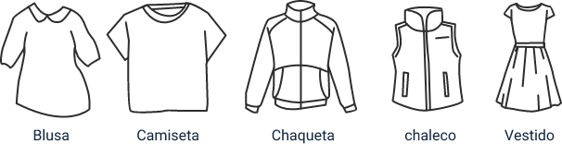

A continuación, se relacionan las medidas a utilizar para el trazo de la base.

1. Medidas trazo base superior.

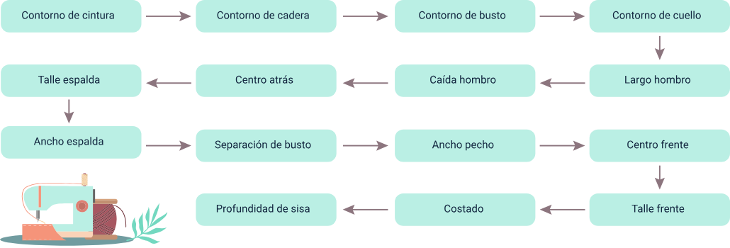

De igual forma, se recomienda que consulte el manual de patronaje básico e interpretación de diseños para que conozca el patrón base superior femenino.

Se invita a profundizar en la temática mencionada, consultando el documento Manual_patronaje_basico_interpretacion_disenos, que se encuentra ubicado en la carpeta de anexos:

* Anexo. Manual de patronaje básico e interpretación de diseños. Patrón base superior femenino, p. 20-25.

A continuación, se relacionan los pasos para conocer la base posterior superior femenina.

**PASO 1. Trazar un rectángulo con las medidas correspondientes del cliente:**

**Ancho:** contorno de busto / 4.

**Largo:** largo de talle posterior.

**PASO 2.** Identificar en el rectángulo la línea de cuello, cintura centro frente y centro atrás.

**PASO 3.** **Identificar cada una de las líneas:**

* **Largos:** para identificar la profundidad del escote es necesario marcar desde el punto de cintura – centro atrás hacia la línea de cuello, la medida de centro atrás.
* **Línea de profundidad de sisa:** se debe tomar la medida de centro atrás y dividirla en dos partes iguales, de la mitad hacia la cintura bajar 2 cm.
* **Anchos:** se mide desde el centro del cuello hasta donde se desee que abra el escote en el lateral, corresponde a 1/5 contorno de cuello.
* **Ajuste de fórmula:** en la forma 1/5 de contorno de cuello + 0.3, a nivel industrial se busca dejar siempre medidas que se encaran del mismo ancho, esto con el fin de facilitar los procesos de producción; sin embargo, al dejar un escote más ancho que otro se otorga mayor ajuste al cuerpo, mejor horma e incrementa los costos de producción. Marcar la curva de escote posterior con un curvígrafo.

**PASO 4. Medir hombro: en el hombro se toman dos medidas:**

* **Caída de hombro:** 4 cm a nivel industrial y en cualquier talla.
* **Largo de hombro:** medida asignada en el cuadro de tallas (varía por talla).

**PASO 5. Definir ancho de espalda:** se debe tomar la mitad de ancho de espalda y marcar por la línea de profundidad de sisa, desde centro atrás, hacia el costado.

**PASO 6. Definir altura de ancho de espalda:** para identificar la altura de ancho de espalda se debe identificar la mitad desde la línea de profundidad de sisa hasta el escote por el centro atrás. Para marcar la curva de sisa desde el punto largo del hombro, por la línea de ancho de espalda hasta línea de profundidad de sisa, identifique la mitad. De la mitad hacia arriba, una en línea recta. De la mitad hacia abajo, una en línea curva.

**PASO 7. Realizar pinza:** la cual depende de la separación de busto, para poder ubicar el vértice de pinza se debe identificar la mitad de separación de busto y marcar por la línea de profundidad de sisa, desde el centro hacia el costado.

**PASO 8. Definir desniveles de cintura:** en el punto de costado cintura posterior, entrar 2 cm, desde esos 2 cm prolongar la medida de costado.

A continuación, se describen los pasos detallados para realizar la base delantera superior femenina.

**PASO 1. Trazar un rectángulo con las medidas correspondientes del cliente:**

* **Ancho:** contorno de busto/4.
* **Largo:** largo de talle posterior.

**PASO 2.** Marcar líneas desde la línea de profundidad de sisa, mitad hacia arriba, mitad hacia abajo.

**PASO 3.** Trazar el rectángulo por el que se va a trabajar en la parte delantera e identificar o bautizar cada una de las líneas.

**PASO 4.** Identificar en el rectángulo la línea de cuello, cintura, centro frente costado.

**PASO 5. Identificar cada una de las líneas que divide el cuerpo y por las que va a pasar la base.**

* **Largos:** para identificar la profundidad del escote es necesario marcar desde el punto de cintura – centro frente hacia la línea de cuello la medida de centro frente.
* **Ancho de escote:** el ancho de escote sale por fórmula, que corresponde a 1/5 contorno de cuello.
* **Ajuste de fórmula:** en la forma 1/5 de contorno de cuello – 0.5 cm a nivel industrial se busca dejar siempre medidas que se encaran del mismo ancho, esto con el fin de facilitar los procesos de producción; sin embargo, al dejar un escote más ancho que otro se otorga mayor ajuste al cuerpo, mejor horma e incrementa los costos de producción. Marcar la curva de escote delantero con curvígrafo.

**PASO 6. Medir hombro:** se toman dos medidas, caída de hombro 4 cm a nivel industrial y largo de hombro.

**PASO 7. Definir ancho de pecho:** para identificar el ancho de pecho se debe tomar la mitad del ancho de la espalda y marcar por la línea de profundidad de la sisa, desde el centro frente, hacia el costado.

**PASO 8. Definir la altura de ancho de espalda:** para identificar la altura de ancho de espalda se debe identificar la mitad desde línea de profundidad de sisa hasta el escote por el centro atrás.

**PASO 9. Marcar la curva de sisa:** desde el punto largo de hombro, por la línea de ancho de espalda hasta la línea de profundidad de sisa, identifique la mitad.

* De la mitad hacia arriba, una en línea recta.
* De la mitad hacia abajo, una en línea curva.

**PASO 10. Separar busto:** no solo se identifica por separación de busto, si no que depende de la medida de altura del busto.

**PASO 11. Definir la altura de busto:** bajar 5 cm por vértice de pinza.

**PASO 12.** Unir cada uno de los puntos referentes al delantero e identificar la parte delantera y la parte posterior.

**Traslado de pinzas**

Los patrones base o básicos en su gran mayoría tienen pinzas, pero estas no son necesarias en todos los modelos o diseños, para resolver lo expuesto se realiza un proceso de traslado por medio de giros rotativos también conocidos como pivoteos, que permiten cambiar la pinza de posición o ubicarla en algún corte para que simplemente salga del molde. Se debe tener presente que este pivote parte de un punto fijo que se ubica sobre la altura del busto y en medio de la separación del busto (en el pezón).

**Pinza correctiva de talle**

En el momento que se unen por los básicos delantero y posterior por la línea de la cintura se evidencia el desnivel anatómico entre estos, es de aquí que surge esta pinza como una marca de referencia principal para generar volúmenes o ajustes sobre el cuerpo. Puede ser trasladada o llevada a diferentes puntos del cuerpo, facilitando acentuar volúmenes, generar siluetas o estructuras que permiten modificar diseños; según la interpretación queda invisible o visible a propósito.

* Las pinzas pueden ser transferidas o desviadas a cualquier dirección alrededor del punto de busto (punto giratorio) sin afectar el tamaño, ni el entalle del patrón.
* El exceso de la pinza, es decir, el espacio entre lados de la pinza puede ser utilizado como recogidos, pliegues, pinzas semicosidas o en los cortes de diferentes estilos o diseños.

Todas las pinzas deben terminar antes del punto de busto (punto giratorio), nunca deben traspasar dicho punto.

A continuación, se podrán conocer algunas técnicas de transformación de las prendas:

1. **Cortar y unir:** este método requiere cortar el patrón base para luego unir las partes con la reubicación de la pinza.
2. **Pivoteo (girar):** este método no requiere cortar el patrón básico, sino girarlo a través del punto de busto transfiriendo de esta manera la pinza. Tal como se presenta en la imagen, existen varios puntos de traslados de pinzas, como lo son:
3. Puntos de traslado de pinza

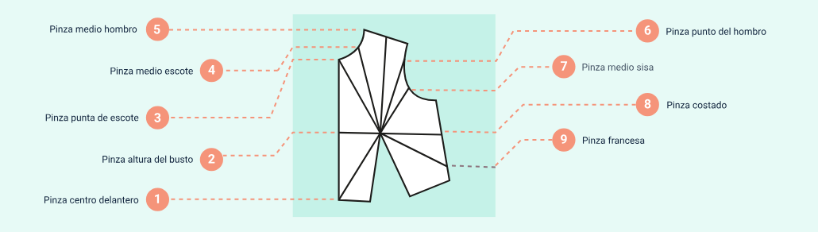

**Nota.** Carrera de diseño y gestión de moda (2015)

1. Pinza centro delantero
2. Pinza altura del busto
3. Pinza punta de escote
4. Pinza medio escote
5. Pinza medio hombro
6. Pinza punto del hombro
7. Pinza medio sisa
8. Pinza costado
9. Pinza francesa

Después de tener en cuenta los puntos de traslado de las pinzas, es importante conocer estos traslados, pero en la base, tal como se presenta a continuación.

1. Traslados de pinza en base

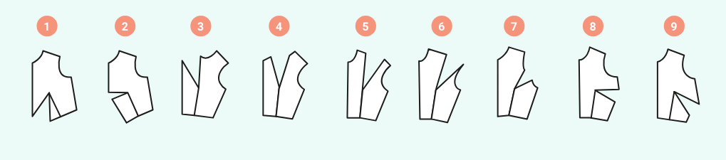

**Nota.** Carrera de diseño y gestión de moda (2015)

Además, se recomienda que consulte el video explicativo sobre cómo se hacen los traslados de pinza correctiva de talles.

1. Traslados de pinza correctiva de talles

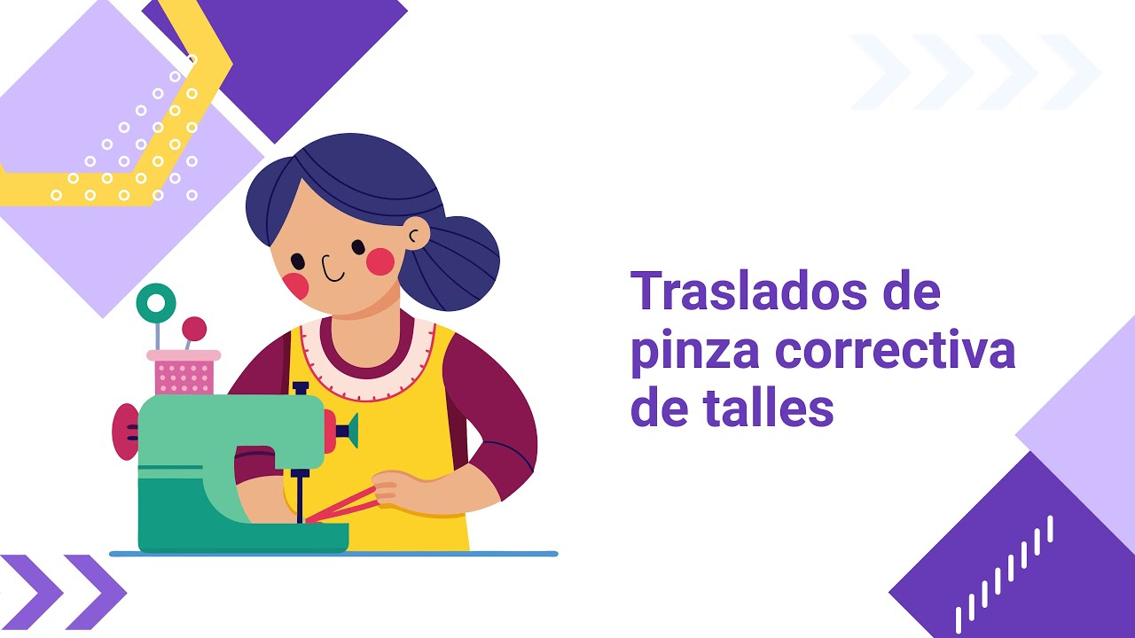

[**Enlace de reproducción del video**](https://www.youtube.com/watch?v=sg_UbHStwtk)

|  |
| --- |
| **Síntesis del video: Traslados de pinza correctiva de talles.** |
| En el video "Traslados de pinza correctiva de talles," se explora el proceso para trasladar una pinza de recuperación de talle desde el básico del delantero a diferentes puntos en el patrón de una prenda.  Primero, se debe identificar la pinza de recuperación de talle en el básico, que se encuentra como una pinza invisible que se puede trasladar a otros puntos. Para esto, se calca el básico y se analizan los distintos ejes de rotación, como el centro frente, el hombro, la sisa, el costado, el escote, y otros, para determinar dónde se trasladará la pinza.  El proceso incluye el uso de un ángulo de 90 grados como guía para alinear y rotar la pinza desde el punto de anclaje (como el pezón o la separación del busto) hacia el nuevo punto deseado, ya sea hombro, sisa, costado, centro frente, o escote. Cada traslado implica una rotación y ajuste específico para garantizar que la pinza se adapte correctamente en su nueva ubicación.  Para una comprensión más detallada del proceso, se recomienda consultar este video. |

## Análisis y trazo de sistema de ajuste

Dentro del desarrollo de moldes y patrones se hace indispensable el manejo de pinzas como sistema de ajuste o como insumo principal para el manejo de volúmenes, las pinzas en femenino son un punto de partida primordial y específico, que es necesario comprender desde la base funcional estructural y matemática.

Para comprender el funcionamiento de las pinzas se trabajará únicamente la parte superior femenina, contemplando la circunferencia y el volumen del busto, de igual manera el contorno de cintura y el contorno de cadera, cada uno de estos contornos maneja características como volúmenes más protuberantes de los tops o los bottoms y punto de unión o encuentro entre la división del cuerpo.

En el manejo de pinzas únicamente se trabajará con los contornos relevantes o que se toman como punto de partida para la construcción de básicos, para ello se tiene en cuenta: el contorno de busto, el contorno de cintura y el contorno de cadera.

Sin importar el tipo de prenda, los desahogos o la interpretación, las pinzas como sistema de ajuste siempre se trabajarán sobre esos contornos, debido a que son los contornos con los que se trabaja la base o el básico.

A continuación, se relacionan las orientaciones que se deben tener en cuenta para definirlas:

* Prendas superiores ajuste por cintura. Se mide el contorno de busto (medida base) menos el contorno de cintura (medida más pequeña a ajustar).
* Prendas superiores ajuste por cadera. Se mide el contorno de busto (medida base) menos el contorno de cadera (medida más protuberante).
* Prendas inferiores ajuste por cintura. Se mide el contorno de cadera (medida base) menos el contorno de cintura (medida más pequeña a ajustar).

Con el fin de que conozca cómo se realiza el trazo de sistemas de ajuste de pinzas y cortes consulte el video análisis y trazo de sistema de ajuste pinzas y cortes que aparece a continuación.

1. Análisis y trazo de sistema de ajuste pinzas y cortes.

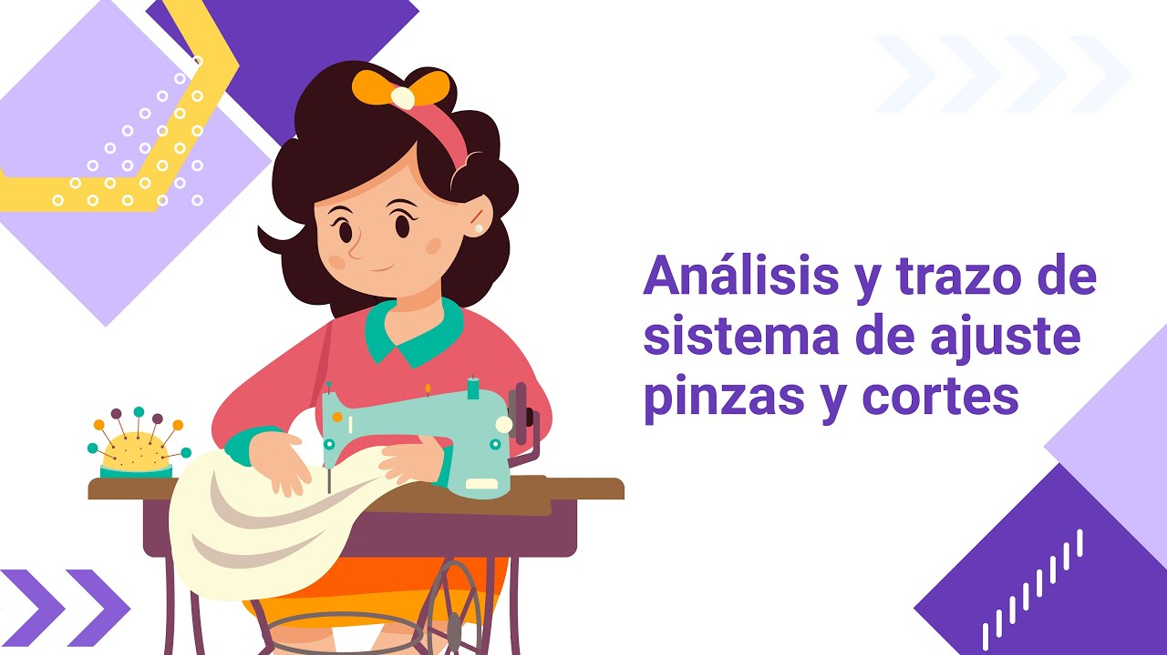

[**Enlace de reproducción del video**](https://www.youtube.com/watch?v=rLYn-8vPNlU)

|  |
| --- |
| **Síntesis del video: Análisis y trazo de sistema de ajuste pinzas y cortes.** |
| En el video "Análisis y trazo sistema de ajuste pinzas y cortes", se explora el proceso de ajuste de pinzas en patrones básicos de confección. El contenido se enfoca en cómo ajustar el contorno de cintura y cadera a partir de medidas básicas, comenzando con una talla industrial estándar.  El video detalla la importancia de trabajar con un cuadro de tallas y las medidas anatómicas específicas del patrón base. Se enseña a ajustar el contorno de cintura restando la medida de cintura del contorno de busto para determinar el ajuste necesario. Este ajuste se divide en partes iguales para aplicar en pinzas delantera y posterior, teniendo en cuenta las proporciones del cuerpo.  El proceso incluye la teoría básica de las pinzas, cómo trazar y ajustar el patrón en función del volumen requerido, y cómo aplicar estos ajustes en el delantero y el posterior del patrón. Además, se discuten consideraciones para prendas ajustadas y más holgadas, y se explican técnicas para cerrar pinzas y ajustar el patrón a la cadera, entre otras.  Para una comprensión más profunda y la aplicación práctica de estas técnicas, se invita al aprendiz a consultar el video completo. |

# Variantes de básicos femeninos

Las variantes de los básicos se aplican partiendo del patrón base femenino, se pueden aplicar modificaciones como amplitudes, cortes, traslados de pinza, largos que generan la construcción de otros moldes básicos como son la blusa, blusa con almilla, cuello camisero y el vestido. A continuación, podrá conocer los diferentes trazos para este tipo de básicos.

## Trazo básico blusa

Para la elaboración de blusas femeninas se debe realizar en primera instancia el trazo básico de esta tipología, utilizando las medidas del cliente o tomando como referencia el contorno del busto y ubicándolo en la tabla de medidas para tomar la talla que más se aproxima. Después de su construcción se aplican desahogos, traslado de pinza correctiva de talle, sistema de cierre y complementos de diseño (almillas, bolsillo de parche).

Para que conozca de manera explicativa cómo se realiza el trazo de blusa femenina consulte el video que se presenta a continuación.

1. Base superior femenino

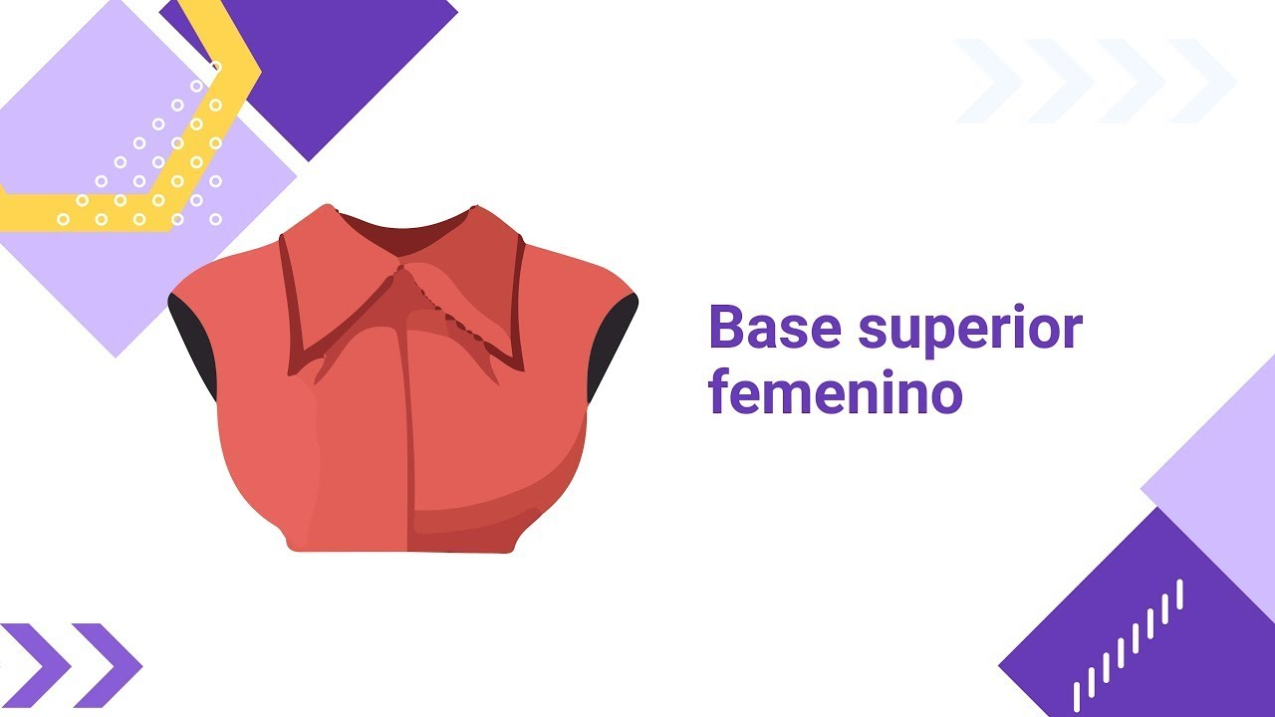

[**Enlace de reproducción del video**](https://www.youtube.com/watch?v=2YVj3bLFv3U)

|  |
| --- |
| **Síntesis del video: Base superior femenino.** |
| En el video sobre la construcción de una base superior femenina, se explica el proceso detallado para trazar este patrón, comenzando con la elección del tipo de plano a trabajar. A diferencia de los patrones básicos para masculino e infantil, el femenino se elabora utilizando planos separados para delantero y posterior. Se debe tomar una cuarta parte de las medidas del contorno de busto y utilizar todas las medidas anatómicas relevantes del cuadro de tallas, como contorno de cuello, pecho, y largo de hombro, para asegurar un ajuste preciso.  El proceso incluye la creación de líneas guía, la ubicación del escote, el hombro y la sisa, y la definición de la pinza de ajuste para el busto. Se enfatiza que, al trabajar con patrones industriales, es crucial ajustar las medidas para evitar problemas en el ensamble.  Para una comprensión más profunda y detallada del proceso, se invita al aprendiz a consultar el video completo, donde se cubren estos pasos con ejemplos visuales y explicaciones detalladas. |

## Trazo blusa con almilla y cuello camisero

Para el trazo del plano desde los básicos se debe iniciar trazando una línea de referencia, en el caso de las bases superiores se traza una línea de manera horizontal en el papel, sobre la cual quedarán alineados y aplomados desde la línea base de construcción; en prendas superiores la línea de aplome o línea base será la línea de profundidad de sisa.

En el siguiente video podrá conocer de manera explicativa cómo se elabora una blusa con almilla y con cuello camisero.

1. Trazo de blusa femenina



[**Enlace de reproducción del video**](https://www.youtube.com/watch?v=_nB86T3cKZE)

|  |
| --- |
| **Síntesis del video: Trazo de blusa femenina.** |
| En el video "Trazo de blusa femenina", se aborda el proceso de elaboración de un patrón para una blusa con almilla y cuello camisero. El instructor detalla los pasos necesarios para interpretar el patrón desde un manual específico, explicando cómo manejar el desahogo por contorno y las pinzas. Primero, se trabaja el patrón base en plano, marcando líneas guía y ajustes necesarios. Se introduce la técnica para trasladar pinzas y ajustar el contorno según las medidas específicas de la prenda.  Se revisa cómo ajustar las pinzas por costado y contorno, cómo manejar los sistemas de cierre, y cómo marcar el cruce de botonadura y los botones. También se detalla la incorporación de almillas y bolsillos, con indicaciones para las medidas y formas de los mismos, entre otros aspectos.  Para un entendimiento completo de la técnica y las aplicaciones prácticas, se recomienda consultar el video completo. |

Se debe tener en cuenta que las medidas implementadas o referenciadas en los videos son solo ejemplos y guías, cada plano o cada uno tendrá referencias diferentes, esto depende del tipo de trazo, elementos o incluso el tipo de lápiz que se trabaje, lo importante es siempre referenciar las medidas del cuadro de tallas y las fórmulas indicadas.

## Piezas complementarias

Estas refuerzan tanto el diseño como la funcionalidad de la prenda y varían según la forma e interpretación.

**Los botones y ojales**

Además de cumplir su función de abotonar, también forman parte del diseño y acabado de un producto de vestir. Algunas piezas de los moldes estarán sujetas a ser modificadas según el tamaño de los insumos anteriormente mencionados; entre los tipos de botones se encuentran planos, semiredondos, semiesféricos y esféricos, estos se diferencian en tamaños por líneas y por diámetro como se presenta en la siguiente figura.

1. Líneas en botones

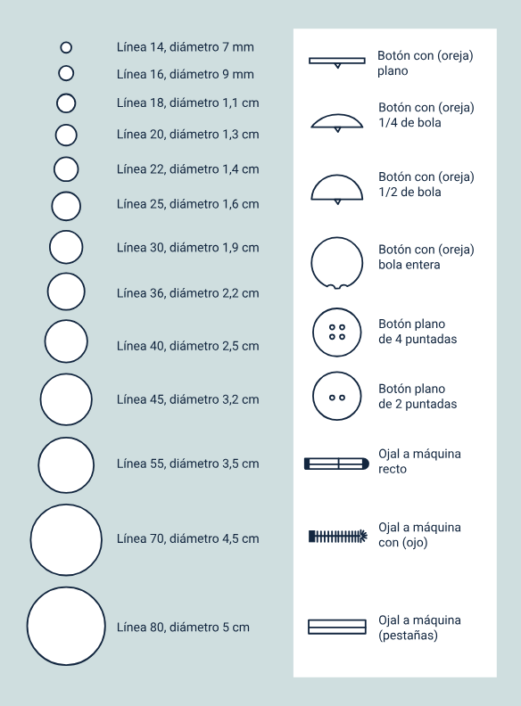

**Nota.** Carrera de diseño y gestión de moda (2015)

**El ojal**

Es una abertura en la tela para pasar los botones, para calcular el alargamiento de este de acuerdo con los diferentes tamaños de botón se considera el tamaño que se presenta en la figura 10.

Por ejemplo, al utilizar botones de línea 40 (2,5 cm de diámetro) la extensión del ojal debe ser mayor que el botón (2,75 a 3 cm). De esta manera, el proceso es fácil de realizar al abrochar la ropa, pero el ojal no puede ser tan grande, ya que tiene el riesgo de ver el cuerpo a través del agujero, como se presenta en la siguiente figura.

1. Aumento para el ojal

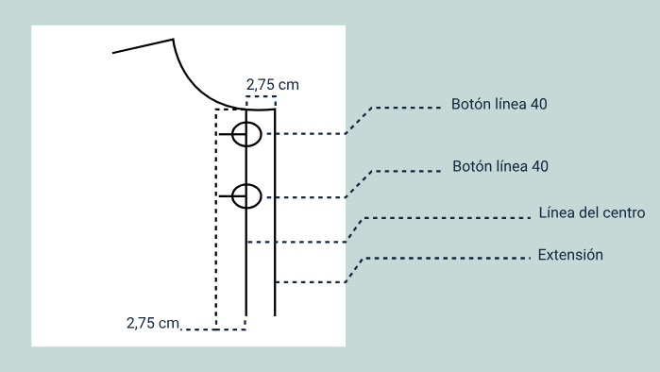

**Nota.** Carrera de diseño y gestión de moda (2015)

A continuación, siga atentamente los pasos para realizar el aumento para el ojal.

* **Extensión de delantero.** Por el centro frente se encuentra un ojal de 0,3 cm a través de la línea central de la prenda. En el caso de los botones, estos se ubican en la misma línea del centro.

1. Extensión de delantero

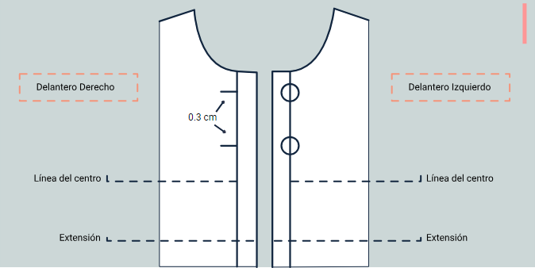

* **Montado de delanteros.** Cuando los ojales de la prenda están elaborados de forma vertical se coloca el primer y el último botón al tope del primer y último ojal; mientras que los demás botones se colocan al centro de los ojales.

1. Montado de delanteros

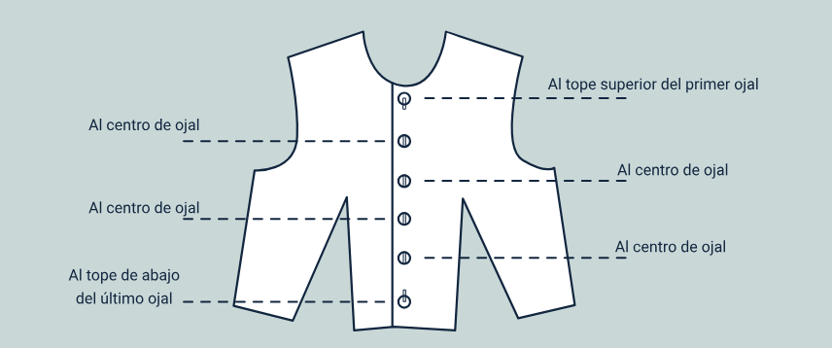

* **Falsos o vueltas.** Es una pieza aparte que se utiliza para hacer el dobladillo, el escote o el remate de los puños. Para crear un falso debe dibujar su forma en el patrón y luego copiarlo para que su ancho máximo sea de 5 a 6 cm.

1. Falsos o vueltas

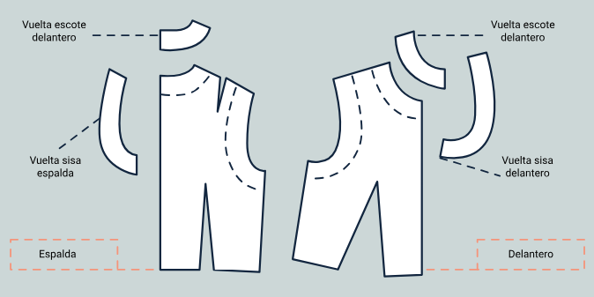

* **Falsos continuos.** Este tipo de vueltas son recomendadas para las prendas con hombros angostos con falsos continuos.

1. Falsos continuos

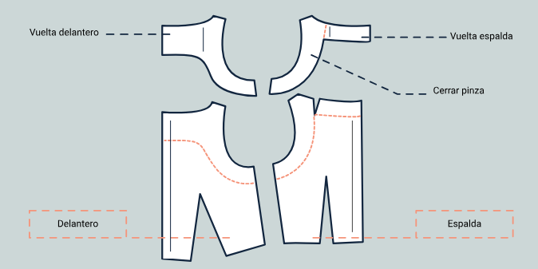

**Carteras, perillas, martingala o plaquetas**

Son piezas independientes que se utilizan para abotonar. A continuación, se presentan los pasos que se deben seguir para su elaboración.

* **Perilla.** En el delantero se dibuja la perilla del largo y forma requerida y se suma el margen de costura.

1. Perillas

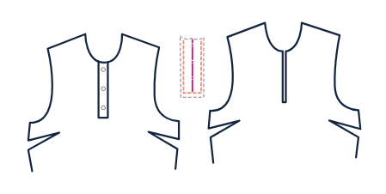

* **Pieza perilla.** Realizar el rectángulo de la perilla, aumentando el dobladillo aproximadamente 3 cm y los márgenes de costura necesarios.

1. Pieza perilla

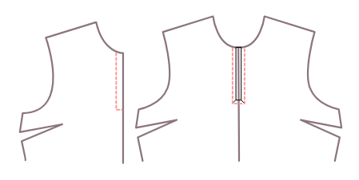

* **Extensión en frente.** Para crear una perilla para camisa o blusa se dibuja sobre el patrón. Se calcula el margen de costura en el patrón y se recorta el sobrante.

1. Extensión en frente

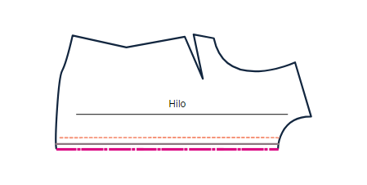

* **Perilla separada.** Se crea el patrón de la perilla haciendo la forma curveada del escote y agregando los márgenes de costura necesarios.

1. Perilla separada

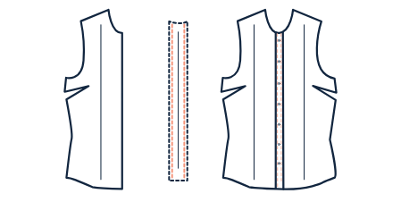

**Bolsillos**

Existen diferentes clases de bolsillos y unas variantes que dependen del diseño requerido. En las siguientes figuras se relacionan los más representativos.

* **Bolsillo básico.** Puede ser utilizado en blusas, vestidos, camisetas, etc. Lo primero es definir el tamaño de este según el diseño.  
  **Ejemplo:** realizar un rectángulo de 6 x 12 cm. Desde el centro inferior prolongar 2,5 cm y unir los puntos con una línea recta como indica la figura 19.

1. Bolsillo básico

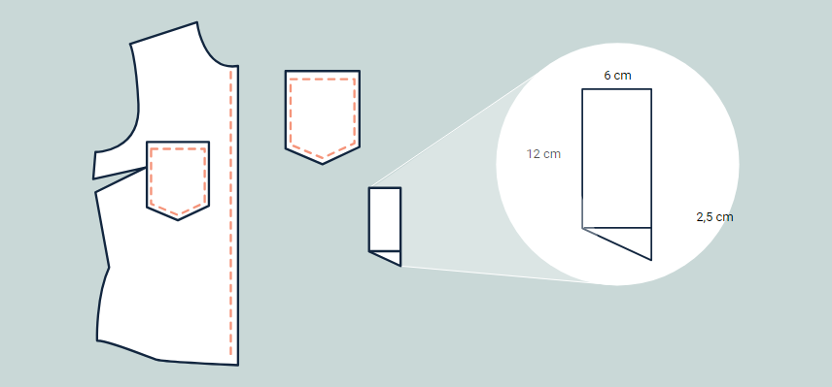

**Nota.** Carrera de diseño y gestión de moda (2015)

* **Bolsillo con pliegue.** Lo primero es definir el tamaño de este según el diseño.

**Ejemplo:** realizar un rectángulo de 6 cm x 12 cm. Cortar un rectángulo por la mitad e insertar la cantidad necesaria para el pliegue tal como se indica en la figura 10. Luego, se aumenta la costura y el dobladillo.

1. Bolsillo con pliegue

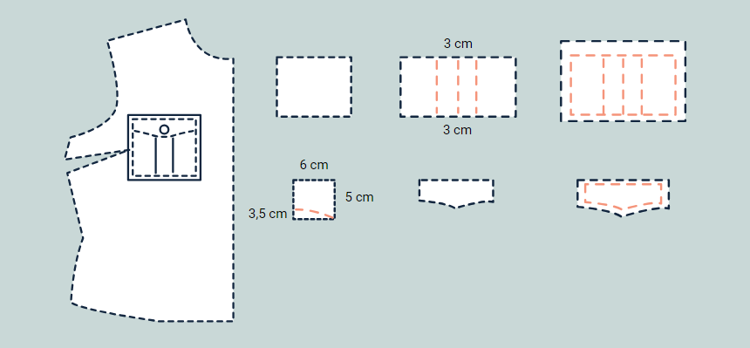

**Nota.** Carrera de diseño y gestión de moda (2015)

Si se requiere el bolsillo con tapa se realiza otro rectángulo de 6 cm x 5 cm. Del costado superior se baja 3,5 cm y se traza la forma de la punta según el diseño. Por último, se aumenta la costura y el dobladillo, tal como se presenta en la siguiente figura.

* **Bolsillo delantero de un jean.** Dibujar el bolsillo utilizando el patrón delantero del pantalón. Trazar la boca del bolsillo, teniendo en cuenta que se debe calcular que pueda pasar la mano, la cual requiere tener también una profundidad adecuada. Hacer falsos o vueltas y luego se aumentan las costuras y el dobladillo.

1. Bolsillo delantero de jean

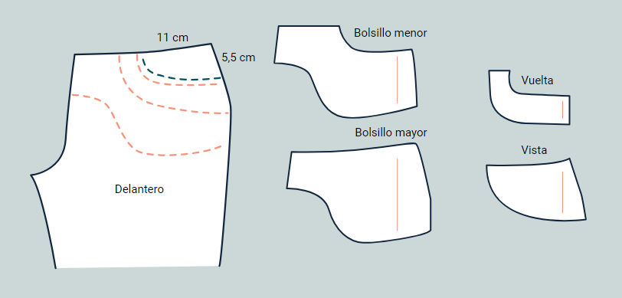

**Nota.** Carrera de diseño y gestión de moda (2015)

## Trazo de vestido clásico

El vestido sin corte en la cintura es una monoprenda en la que se emplea el patrón base superior y se prolonga el largo. En otros casos se puede unir con moldes de faldas, logrando diferentes tipologías de vestidos.

**Pasos detallados para realizar el trazo del vestido:** el vestido clásico sin unión en la cintura se puede transformar en un sinfín de otros básicos, es solo la acción de dar amplitud, al cambiar el largo se obtiene una forma y da paso a una nueva silueta. A continuación, se presentan los pasos detallados para realizar la base de superior femenina.

Consultar el documento Base_superior_femenina, que se encuentra ubicado en la carpeta de anexos.

**Variación del vestido:** partiendo de los básicos y de cada interpretación se genera una variación de nuevos patrones, en escala ¼ y con medidas de diferentes cuerpos.

Para que conozca los básicos y las interpretaciones que se generan en una variación de nuevos patrones, en escala ¼ y con medidas de diferentes cuerpos, explore siguiendo los esquemas que aparecen en el manual de patronaje básico e interpretación de diseños en las páginas 59 a la 62.

Consultar el documento Manual_patronaje_basico_interpretacion_disenos, que se encuentra ubicado en la carpeta de anexos.

De igual forma, para que conozca cómo realizar el trazo de prendas como batas y vestidos consulte el siguiente video.

1. Trazo de prendas – bata o vestido

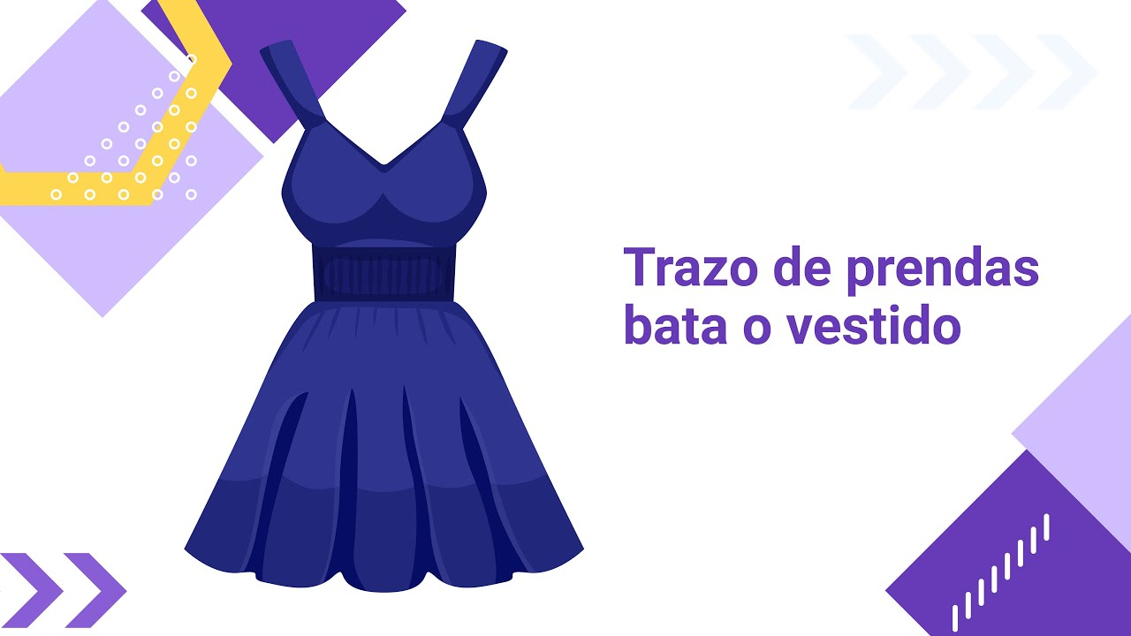

[**Enlace de reproducción del video**](https://www.youtube.com/watch?v=hAUhYuocRNs)

|  |
| --- |
| **Síntesis del video: Trazo de prendas – bata o vestido** |
| En el video "Trazo de prendas – bata o vestido," se detalla el proceso de creación y ajuste de patrones para un vestido o bata, utilizando un dibujo plano como base. Se inicia marcando el eje central y determinando los puntos clave como contorno de busto, cintura y cadera. A partir de esta base, se realiza el trazo de la prenda aplicando desahogos necesarios para la comodidad y funcionalidad. Se incluyen ajustes en los escotes, la sisa y se añaden detalles como la cremallera invisible en el centro de la espalda. Además, se trabajan los vuelos y cortes para dar forma al diseño.  El video también enfatiza la importancia de la recuperación de las medidas y la alineación de las piezas para evitar errores en la confección final. Se recomienda a los aprendices consultar el video para una comprensión más profunda de los conceptos y técnicas explicadas. |

# El pantalón femenino y sus variantes

La tipología del pantalón parte de una base inferior y se refiere a una copia de la horma del cuerpo que parte de la cintura hasta el suelo, dicha base, será la plantilla que se adecuará para convertirse en diferentes tipologías según las modificaciones de largos, amplitudes, detalles y cortes. De las variaciones de pantalón femenino se pueden obtener los básicos de short, capri, jean, bermudas, entre otros.

Amelia Bloomer, defensora de los derechos de las mujeres en Estados Unidos quiso introducir los pantalones en la ropa de las mujeres. Se inspiró en el estilo turco y creó una falda que se podía usar con pantalones debajo, su propuesta se consideró una amenaza en ese momento y su labor no tuvo éxito.

## Trazo pantalón femenino

Es importante, antes de su construcción, realizar el análisis de la base inferior; esta base sale del plano, trazando primero la parte delantera y sobre el delantero trazando el posterior, esto se debe a que varias de las medidas curvas y demás, son tomadas de la referencia del trazo del delantero. La base de pantalón femenina sale con margen de costura en este caso, aunque es un básico se trabaja con margen de costura, con el fin de manejar los desniveles de medida para la horma, la clave está en diferenciar y entender el porqué y el cómo del margen de costura.

Para lograr identificar o entender el margen de costura es necesario identificar los contornos por los que va pasando el pantalón, estos son: contorno de cintura, contorno de cadera, contorno de rodilla y contorno de bota.

Al identificar cada uno de los contornos se podrían categorizar como contornos completos el de cintura y el de cadera, contornos que deben repetirse o marcarse dos veces sobre el cuerpo, el de rodilla y el de bota, debido a la división del cuerpo en las extremidades inferiores.

Al tener en cuenta la introducción anterior, es importante aclarar que en los contornos se identifica el aumento de costura por:

1. Cintura y cadera.
2. Centro frente, centro atrás, costado delantero y costado posterior.
3. Rodilla y bota.
4. Costado delantero, costado posterior, entrepierna delantera, entrepierna posterior.

En este caso, para poder trabajar el margen de costura de manera lineal se elabora únicamente con una de las extremidades inferiores, es decir, con la mitad del cuerpo para lograr cubrir el contorno de pierna sin inconveniente.

La sumatoria de los márgenes de costura depende del tipo de maquinaria y operación que se trabaje en la empresa: sin embargo, el común denominador del margen de costura que se asigna es de 1 cm, es decir, que si se trabaja cada uno de los puntos de referencia para asignar el margen de costura quedaría de la siguiente manera.

1. Puntos de referencia para una costura.

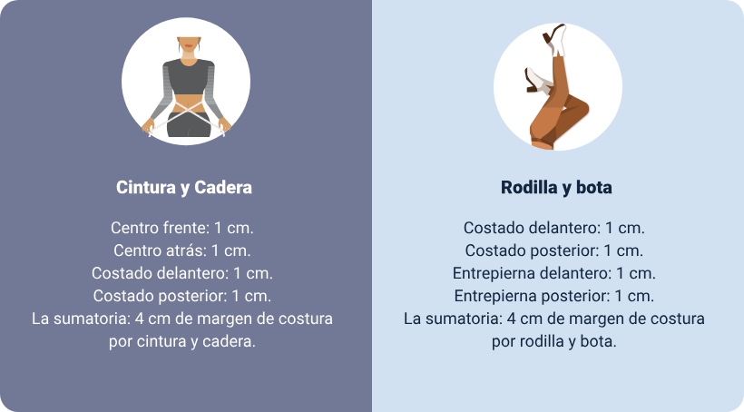

**Cintura y cadera**

* Centro frente: 1 cm.
* Centro atrás: 1 cm.
* Costado delantero: 1 cm.
* Costado posterior: 1 cm.
* La sumatoria: 4 cm de margen de costura por cintura y cadera.

**Rodilla y bota**

* Costado delantero: 1 cm.
* Costado posterior: 1 cm.
* Entrepierna posterior: 1 cm.
* La sumatoria: 4 cm de margen de costura por rodilla y bota.

## Distribución de aumentos de costura

Ya teniendo claro cómo funciona cada uno de los puntos, márgenes de costura y plano del pantalón, lo primero que se debe hacer es el trazo del rectángulo base. Para este rectángulo se debe trabajar el contorno más protuberante y el largo más largo de las partes que se va a cubrir o en este caso, la intersección entre extremidades inferiores y contornos generales del cuerpo, como se presenta en la tabla 3.

1. Aumentos de costura

| Intersección entre extremidades | Delantero | Posterior | Total |
| --- | --- | --- | --- |
| Cintura | 2 cm | 2 cm | 4 cm |
| Cadera | 1 cm | 3 cm | 4 cm |
| Rodilla - Bota | 0 cm | 4 cm | 4 cm |

## Patrones de pantalón femenino

A partir de la tipología se adecúan ampliaciones, largos y cortes que dan lugar a la creación de otros básicos que pueden ser utilizados para ser cortados en la tela. Además de lo anterior, es importante conocer los pasos para el pantalón inferior femenino, para el que se debe tener en cuenta las siguientes medidas: largo pantalón, alto del tiro, contorno de cadera y contorno de cintura.

Con el propósito de que conozca los pasos para crear la base de pantalón inferior femenino consulte el manual de patronaje básico para interpretación de diseños, desde la página 31 a la 33.

Consultar el documento Manual_patronaje_basico_interpretacion_disenos, que se encuentra ubicado en la carpeta de anexos.

De igual forma, consulte el siguiente video que le permitirá conocer cómo realizar la base inferior del pantalón femenino.

1. Base inferior de pantalón femenino

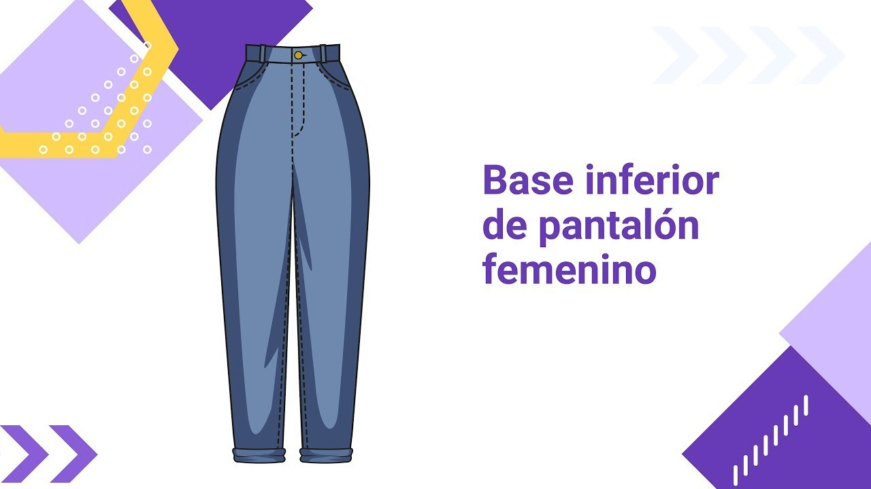

[**Enlace de reproducción del video**](https://www.youtube.com/watch?v=mwQKsq8F4wA)

|  |
| --- |
| **Síntesis del video: Base inferior de pantalón femenino** |
| En el video sobre la base inferior del pantalón femenino, se explica detalladamente cómo trazar el patrón de un pantalón desde un básico. Primero, se debe calcar el pantalón base para entender su estructura y cómo se distribuyen las medidas en las distintas secciones del patrón. Se destacan las medidas clave como cintura, cadera, rodilla y bota, y se explica cómo añadir márgenes de costura para cada sección.  El video detalla cómo el contorno de cadera y la diferencia entre el delantero y el posterior afectan el patrón, mostrando cómo ajustar estos márgenes para que el pantalón tenga un ajuste adecuado y proporcione la forma correcta. Además, se abordan los márgenes de costura y cómo se deben distribuir en el delantero y el posterior para mantener la proporción y el ajuste del pantalón.  Para una comprensión más completa del proceso, se invita al aprendiz a consultar el video y profundizar en cada uno de los pasos detallados, asegurando así una correcta ejecución en la creación del patrón de pantalón femenino. |

A continuación, se presentan las medidas a tomar de la parte delantera del pantalón femenino.

**Primera parte**

1. Trazar un rectángulo con las medidas correspondientes del cliente:

* Ancho: contorno de cadera/ 4 + costura.
* Largo: altura de tiro o largo de tiro.

1. Identificar en el rectángulo la línea de cintura, línea de tiro, centro frente y costado.
2. Identificar cada una de las líneas que divide el cuerpo y por las que va a pasar la base:

* Largos: entre la línea de cintura y la línea de tiro, aparece la línea de altura de cadera.

**Segunda parte**

1. Identificar el punto medio o la línea de aplome, es necesario identificar la extensión del tiro.

* **Gancho o amplitud de tiro:** ancho del rectángulo base/4 = constante de 0 - 1.5 cm, es decir, que inicia desde 0, restando 1.5 cm.
* Sobre la línea de tiro por centro frente se prolonga la medida o el resultado de la fórmula. Todo lo anterior tal como se ilustra en la imagen línea de tiro.

1. Línea de tiro

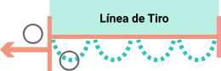

* **Conocer la línea de aplome:** corresponde a la alineación de todo el pantalón. Para esto se debe trazar ½ de medida por la línea de tiro, incluyendo la extensión o gancho de tiro, como se presenta en la imagen división en línea de tiro.



* **Largos:** entre la línea de tiro y la línea de largo total, aparece la línea de altura de rodilla.
* **Línea de rodilla:** desde la línea de tiro hasta el largo total por línea de aplome / 2, de la mitad hacia arriba subir 5 cm.

**Tercera parte**

1. **Definir la cintura:** luego de tener el rectángulo inicial con las divisiones base del cuerpo se debe identificar cada uno de los puntos de referencia en la parte posterior. Para el pantalón, la cintura se debe ajustar por el centro, frente y costado, con el fin de tener una mejor horma, hacer un ajuste por el centro-frente de 1 cm; desde el ajuste de cintura por el centro-frente se marca la medida de cintura, sobre el contorno de cintura / 4 cm + costura.
2. Realizar la línea del centro frente para unir desde el punto de cintura del centro frente en línea recta, hasta la intersección de la altura de cadera y del centro-frente. Además, se debe unir el punto de altura de cadera y del centro-frente en línea curva hasta la intersección y la extensión de tiro o gancho.
3. **Definir curva de cadera:** unir desde el punto de cintura costado en línea curva hasta la línea base de costado, suavizando la unión.

**Cuarta parte**

1. **Definir ancho de rodilla y ancho de bota:** en el trazo de pantalón para poder identificar el ancho de rodilla es necesario identificar el ancho de bota, se sugiere aumentar por bota, desde la línea de aplome aumentar 8 cm a cada lado, como medida estándar, sin importar la talla o medidas del cliente; sin embargo, existen varias fórmulas o medidas deducidas que van acordes a la talla para sacar el ancho de bota, en este caso se sugiere utilizar la división y el aumento de la bota, para la cual su identificación se realizará teniendo en cuenta el ancho de rodilla, como se presenta en las imágenes división en bota y aumento en bota.
2. División en bota

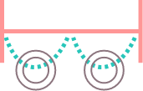

* En este caso la imagen aumento en bota para identificar el ancho de rodilla se trabaja con la medida de bota más 1 cm.

1. Aumento en bota

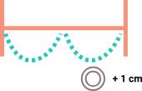

1. Definir el cierre del pantalón donde se debe marcar de bota a rodilla en línea recta, por costado y entrepierna. Desde el punto de línea de tiro costado se une en curvas encontradas.

A continuación, se relacionan las medidas de la parte posterior:

**Primera parte**

1. Definir cada una de las partes para realizar el trazo, para lo cual se debe tener en cuenta los mismos pasos de la parte delantera.

* La cintura se debe ajustar por el centro, atrás y costado, con el fin de tener una mejor horma.
* Para identificar los desniveles de cintura se debe ajustar por el centro atrás, 3 centímetros.
* Desde la línea de tiro por el centro atrás entrar 0.5 cm, para trazar la nueva línea de tiro del centro de atrás en línea recta.
* Desde el ajuste de cintura por el centro atrás se marca la medida de cintura.
* Para la cintura se debe tomar el contorno de cintura / 4 cm + costura + pinza.

**Segunda parte**

1. Marcar la prolongación por la línea de cadera desde el contorno de cadera / 4 cm + costura.
2. Marcar la prolongación por la línea de tiro para escuadrar la medida de línea de cadera por el costado.
3. Separar el busto y el vértice de pinza desde los básicos; se suelen identificar los puntos de vértice de pinza, los cuales sirven como punto de referencia para cualquier implementación del manual. El vértice de pinza es ½ de medida de cintura, incluyendo la pinza y la costura, como se presenta en la siguiente figura.
4. Pinza en la cintura



**Tercera parte**

1. Definir el ancho de pinza, el cual se compone por primer y segundo lado de pinza, por lo general se suele distribuir el ancho a lado y lado del vértice, es decir, en este caso que la pinza es de 3 cm la distribución se hace desde el vértice de pinza 1.5 cm a cada lado, tal como se presenta en la siguiente figura.
2. Ancho de pinza

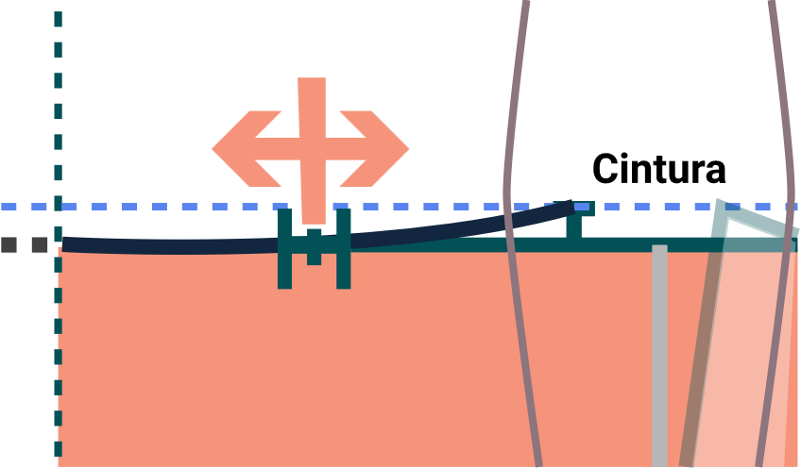

1. Definir el largo de pinza, el cual se encuentra estandarizado o se puede sacar por medida deducida con 11 centímetros y, desde el vértice de pinza es importante escuadrar por la línea de cintura hacia el centro atrás, teniendo en cuenta la inclinación y dirección de la línea de cintura.

**Cuarta parte**

1. Cerrar pinza, para lo cual se debe unir el primer y el segundo lado de la pinza con el largo de la pinza.
2. Definir el gancho o extensión de tiro posterior, uniendo la intersección de altura de cadera – centro atrás hasta la extensión de tiro posterior, en curvas encontradas.
3. Definir el ancho de rodilla y ancho de bota sobre la línea de rodilla y bota, en la parte posterior se aumenta el margen de costura asignado a 4 cm de margen de costura, y 2 cm a cada lado.
4. Cerrar la parte posterior del pantalón, se debe tener en cuenta el mismo trazo y dirección de la parte delantera:

* De bota a rodilla en línea recta, por costado y entrepierna.
* Desde el punto de línea de tiro costado se une en curvas encontradas.
* Desde el punto de línea de tiro, extensión de tiro o gancho, trazar en línea recta y curva.

## Variantes de pantalón femenino

Según modificaciones de largos, amplitudes, detalles y cortes se pueden obtener los básicos inferiores. Las medidas de largos se deben tomar desde la cintura del cliente hasta el punto de la pierna que lo sugiera el diseño, como se presenta en la siguiente figura.

1. Tipologías de pantalón según largo

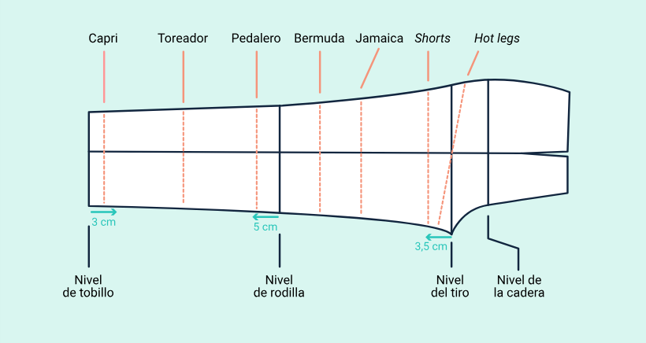

**Nota.** Carrera de diseño y gestión de moda (2015).

* Hotlegs: 3.5 cm abajo del nivel del tiro.
* Shorts: 5 cm abajo del nivel del tiro.
* Jamaica: en la mitad del muslo.
* Bermuda: arriba de la rodilla.
* Pedalero: 5 cm debajo de la rodilla.
* Toreador: en la mitad de la pantorrilla.
* Capri: 3 cm arriba del nivel de tobillo.

Consulte el siguiente video con el propósito de que conozca los pasos para la interpretación de prendas inferiores.

1. Interpretación de prendas inferiores



[**Enlace de reproducción del video**](https://www.youtube.com/watch?v=ryt13s0i0MQ)

|  |
| --- |
| **Síntesis del video: Interpretación de prendas inferiores.** |
| En el video "Interpretación de prendas inferiores", se aborda el proceso de adaptación y modificación de un patrón básico de pantalón. El instructor destaca la importancia de trabajar con puntos de referencia claros como la cintura, la cadera, la rodilla, y la línea de aplome, para asegurar la precisión en la interpretación del diseño.  El video inicia con la aplicación de líneas de referencia y la adaptación del patrón básico, incluyendo la modificación de la línea de tiro y el ajuste de la bota del pantalón. Se explica cómo marcar y ajustar detalles como la pretina anatómica y la incorporación de prenses para mejorar el ajuste. Además, se muestra la importancia de dejar puntos de entrada y salida adecuados al ampliar el patrón para evitar distorsiones.  Para un entendimiento más completo del proceso y los detalles específicos, se invita a los aprendices a consultar el video, que proporciona una guía técnica sobre cómo interpretar y ajustar patrones de pantalones. |

Al igual que el video que aparece a continuación, le permitirá conocer los pasos para la interpretación de pantalones y sudaderas.

1. Análisis e interpretación de pantalón sudadera

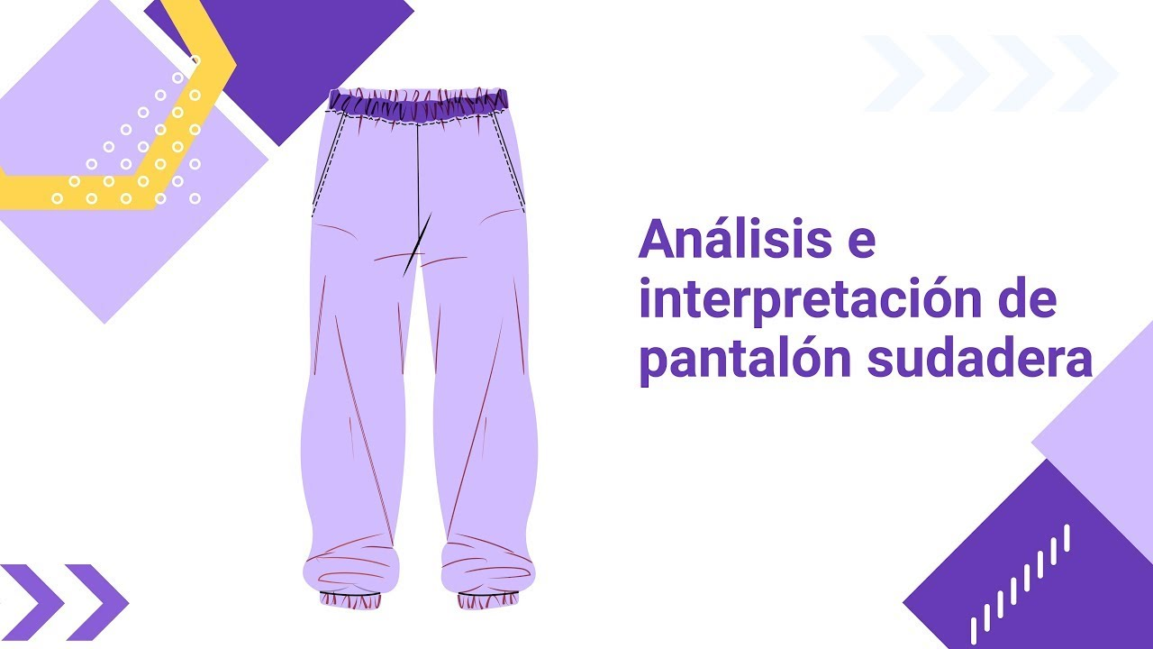

[**Enlace de reproducción del video**](https://www.youtube.com/watch?v=DjZ8_5oFUck)

|  |
| --- |
| **Síntesis del video: Análisis e interpretación de pantalón sudadera.** |
| El video "Análisis e interpretación de pantalón sudadera" proporciona una guía detallada sobre cómo diseñar y modificar pantalones deportivos o holgados, comenzando desde un patrón base. El enfoque principal es ajustar la amplitud y desestructuración del pantalón para crear una prenda cómoda y suelta.  Se explica que todas las modificaciones deben hacerse a partir de la línea de aplome (eje central), dividiendo el patrón en partes para ampliar el tiro y el contorno. La ampliación debe hacerse de manera uniforme tanto en la parte superior como en la inferior del pantalón para mantener una forma coherente. También se discuten ajustes adicionales como el tiro y la forma de la bota, así como la incorporación de elementos como bolsillos y detalles de diseño.  El video destaca que la clave es realizar estos ajustes siguiendo las líneas guías de construcción del patrón base, lo que permite adaptar el pantalón a diferentes estilos y usos sin perder la estructura original. Para una comprensión más profunda y detallada de este proceso, se recomienda al aprendiz consultar el video completo. |

# Taller experimental

La exploración de la forma en los patrones permite hacer un ejercicio de creatividad y aplicación de la comprensión del cuerpo y el espacio, generando desarrollos de nuevos moldes e interpretaciones que suman para mejorar el resultado de las prendas sobre medidas para los clientes.

## Detalles piezas de diseño desde el molde

La finalidad de este molde es poder aplicar detalles y cortes que suman al diseño desde el patrón, llevando la implementación de los básicos hacia diferentes tipos de prendas. Es importante tener en cuenta el análisis de cada prenda: tipo de prenda, características que tiene el básico, tipo de plano, sistema de cierre, sistema de ajuste, complementos y señalización. Los conceptos y aplicación tienen una connotación no solo de estructura sino también de estética, que adiciona fuerza al diseño del producto.

## El prense, la tabla y la alforza

Son aumentos aplicados en los moldes para generar volumen y diseños diferentes en las prendas. A continuación, se relacionan algunos tipos de aumentos.

**Prense cuchilla**

Debe ser confeccionado, para lo cual se dobla un solo lado por los piquetes en donde se encuentran los excesos de tela, creando un efecto visual como de abanico, donde la tela se dobla hacia adelante y hacia atrás continuamente para que todos los pliegues parezcan apuntar en una dirección alrededor del cuerpo. Finalmente, queda con una medida de cara y una medida de profundidad, como se presenta en las siguientes figuras.

1. Falda con prense cuchilla

Fotografía de una modelo luciendo una falda tipo prense cuchilla.

**Nota.** The Cutting Class (2021)

1. Prense cuchilla

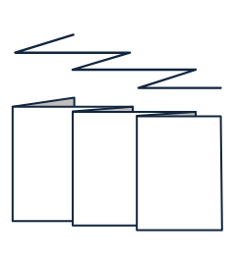

Si ciertos componentes de la fibra se sintetizan artificialmente y los prenses se endurecen por calor, entonces los pliegues realmente permanecerán en la tela. Esta es una de las razones por las que la organización de poliéster puede tener un buen efecto de plisado. Si se requiere lograr el mismo efecto, la tela previamente debe ser enviada a la tintorería y luego ser cortada según el molde. Este efecto de plegado se puede lograr también de forma manual, dependiendo de la tela y de los procesos continuos de planchado.

**Prense chato, caja o tabla**

Los “pliegues de caja” son casi como pliegues de cuchillo que se han colocado espalda con espalda. Al colocar los pliegues de cuchillo uno al lado del otro se forma un plano rectangular de tela o forma de caja en el exterior de la prenda, que es como el pliegue de caja recibe su nombre, en el momento de ser confeccionado tendrá en total cuatro piquetes, dos se unirán para un lado y los otros dos hacia el lado opuesto, finalmente queda con una cara que suele medir el doble de las dos profundidades, tal como se ilustra en las siguientes figuras.

1. Prense tabla en falda

Fotografía de una modelo luciendo una falda con prense tabla.

**Nota.** The Cutting Class (2021)

1. Prense tabla

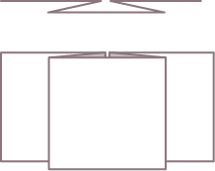

Consulte el documento Prenses_de_tabla, que se encuentra ubicado en la carpeta de anexos.

**Las alforzas**

Son prenses mucho más delgados, en algunos casos se perciben como una simple línea abultada. Tienen una cara y profundidad y, suelen ser en total inferiores a 1 cm hasta 0.2 cm. El ancho y espaciado de las alforzas depende del espesor de la tela y del detalle que desee hacer en la prenda. Las alforzas cosidas del derecho son decorativas, en tanto que las del revés sirven para dar forma; la distancia entre las costuras es el doble del ancho de la alforza terminada, tal como se presenta en las siguientes figuras.

1. Diseño plano con alforzas

Fotografía de una falta con alforzas.

**Nota.** Pinterest (2021)

1. Alforza

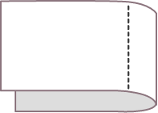

**Nota.** The Cutting Class (2021)

**Drapeados**

Es la técnica más antigua en cuanto a diseño de prendas de vestir, hoy en día es utilizada en cualquier tipo de prenda. En este caso, la caída de la tela es muy importante para el buen ajuste de los pliegues, es recomendado para todos los tipos de cuerpos, ya que puede favorecer las zonas complicadas en la figura, como se presenta en la figura 36.

1. Vestidos drapeados



**Nota.** The Cutting Class (2021)

Se puede drapear cualquier parte del patrón o tipología, creando primero el diseño sobre una muselina, sobre un retal de tela y una vez que esté seguro pasarlo a la tela definitiva, y así evidenciar el comportamiento de la caída según el cuerpo.

1. Líneas guías de drapeado

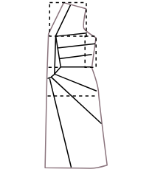

**Nota.** Carrera de diseño y gestión de moda (2015)

1. Apertura de molde

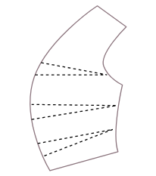

**Nota.** Carrera de diseño y gestión de moda (2015)

Se parte de un patrón básico, una vez trazado se dibujan líneas hacia un punto en específico que será la dirección de la caída; se procede a recortar por las líneas, pero sin llegar al final, se coloca el patrón sobre otro papel y se abren sus trozos en abanico, la apertura depende del volumen buscado en el diseño, como paso final se calca el nuevo patrón, tal como se presenta en las figuras 37 y 38.

## Escotes, cuellos y solapas

Cuando se habla de cuellos, lo primero que se debe tener en cuenta es la base y forma de cada escote, es decir, si se habla de la parte funcional del cuello, el cuello es una extensión o pieza adicional que se une a un escote tanto delantero como posterior. Los escotes son modificaciones o “desahogos” que se dan desde el básico, dependiendo el requerimiento del diseño, los escotes se componen de ancho y largo. Los anchos son las medidas que se dan por hombro, desde el punto del cuello hombro, hacia el punto de acromio o por el recorrido del hombro, como se ilustra en las siguientes figuras.

1. Cuello hombro

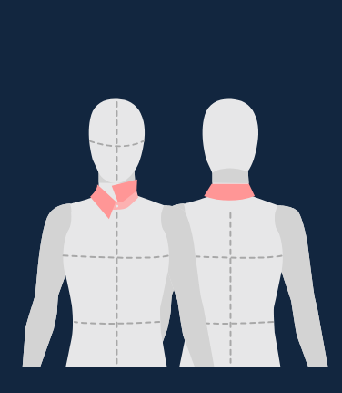

1. Curva disímil

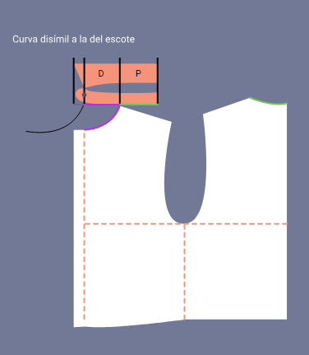

1. Tipos de escotes

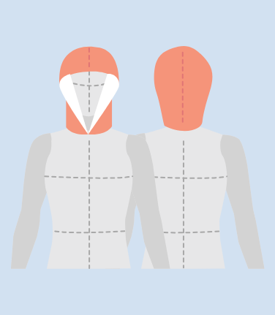

1. Escote cuadrado

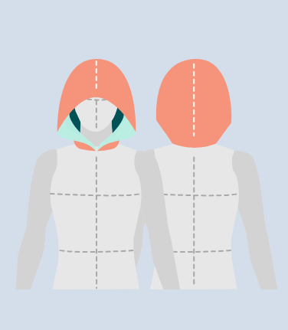

1. Escote bandeja

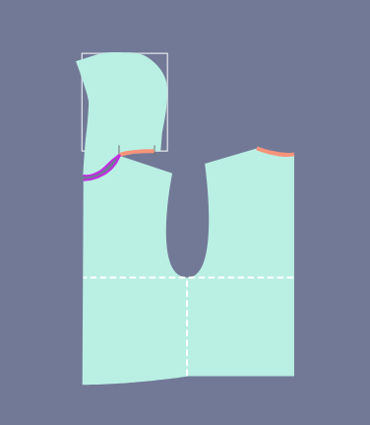

1. Escote en "V"

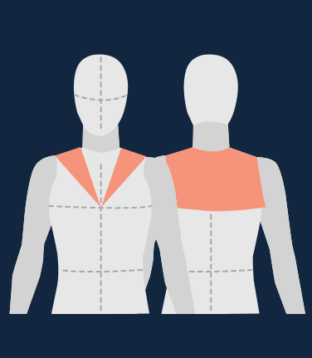

1. Escote tipo blusa

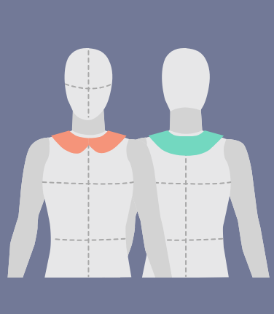

1. Escote en solapa

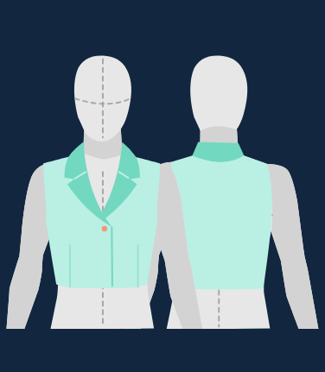

Los nombres de la forma en los cuellos varían de acuerdo con el entorno comercial, así que lo más relevante es la parte técnica del funcionamiento o la lógica de cómo debe quedar la prenda sobre el cuerpo. Para el trazo de cuellos se trabajó bajo el contexto funcional y no comercial, todos los cuellos en patronaje se dividen en tres grandes grupos: cuellos por medida de contorno, por unión de hombro y por extensión.

En el siguiente video puede consultar el paso a paso para el trazo de escotes y tipos de cuellos.

1. Trazo de escotes y tipos de cuellos

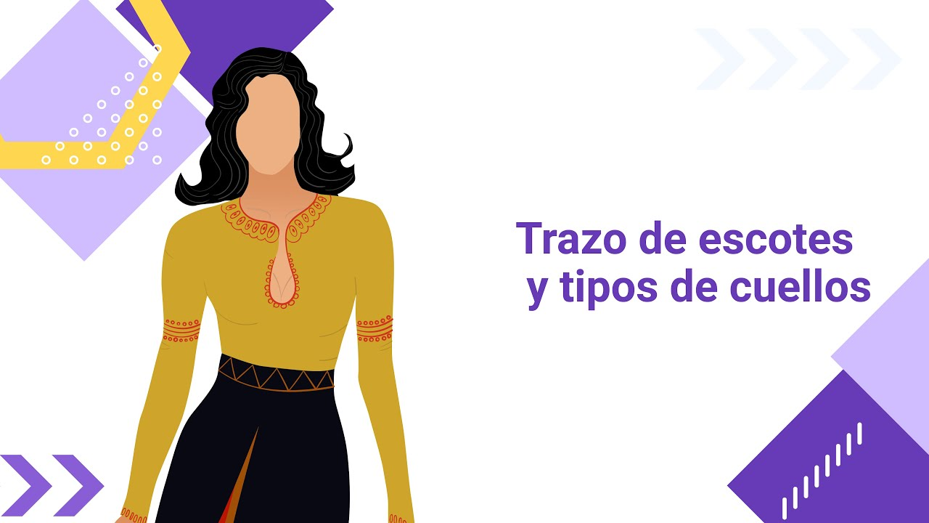

[**Enlace de reproducción del video**](https://www.youtube.com/watch?v=Fd19HkRegQQ)

|  |
| --- |
| **Síntesis del video: Trazo de escotes y tipos de cuellos.** |
| En el video "Trazo de escotes y tipos de cuellos," se exploran los fundamentos esenciales para el diseño y la elaboración de escotes y cuellos en prendas. El enfoque inicial está en los escotes, que se definen por su ancho y largo. Los escotes pueden adoptar diversas formas como redondo, cuadrado o en B, y se trazan a partir del patrón básico del delantero y el posterior de la prenda.  El video enseña cómo realizar un trazo preciso de escotes, enfatizando la importancia de la simetría en las medidas y la adaptación a las formas deseadas. También, se aborda la construcción de cuellos, explicando cómo deben ajustarse al recorrido del escote y considerando puntos anatómicos para asegurar funcionalidad. Se destacan varios tipos de cuellos según su medida de contorno, como el cuello Nerú, el cuello camisero, el cuello sport, entre otros, cada uno con sus características específicas y métodos de trazado.  Para obtener una comprensión más detallada y práctica, se invita a los aprendices a consultar el video completo, donde se desarrollan estas técnicas con mayor profundidad. |

## Mangas

En el patronaje las mangas van conectadas no solo al tamaño de los brazos sino también a la postura de la persona, estos son factores que se deben tener en cuenta desde el análisis antropométrico del cliente.

**Análisis de los brazos:** el conocimiento de la conformación anatómica de los brazos es indispensable para la correcta ejecución de las mangas, sobre todo de las mangas ceñidas y las básicas. Los tipos de brazos más comunes son:

* **Brazo regular.** Conformación casi recta desde la espalda al codo y con la muñeca ahusada.
* **Brazo delgado.** Constitución de estructura fina de los huesos y la anatomía, tanto en la parte superior del brazo como en la inferior.
* **Brazo grueso.** Constitución voluminosa desde el hombro hasta el codo.
* **Brazo muy grueso.** Constitución muy voluminosa desde el hombro al codo; incluso el antebrazo es grueso.

**Análisis de la posición de los brazos:** el análisis de la posición del brazo respecto al cuerpo es muy importante para una perfecta caída de la manga. De hecho, la posición de la manga en el centro del hombro debe adaptarse a la constitución del sujeto y a la posición del brazo. Los principales defectos de posición son el brazo adelantado y el brazo atrasado.

1. Posición de brazos

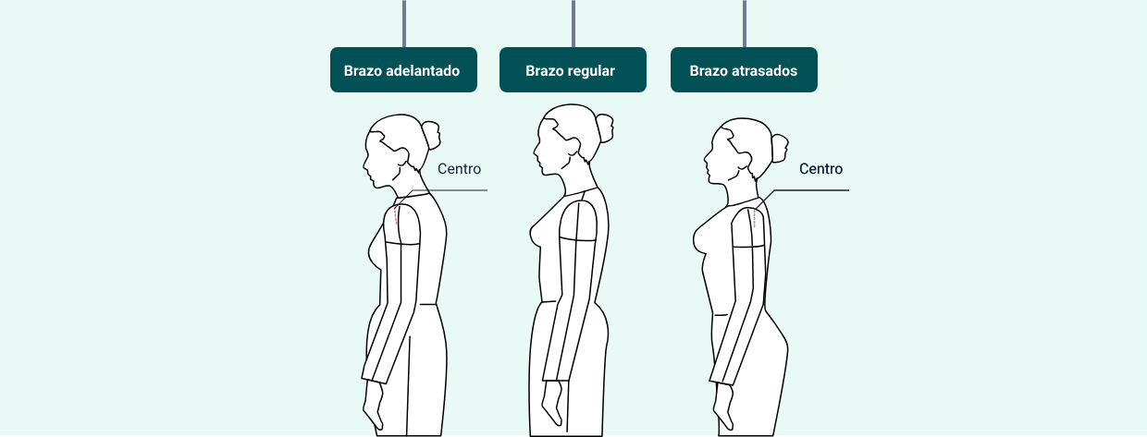

**Nota.** Carrera de diseño y gestión de moda (2015)

* **Brazo regular.** El centro del brazo se alinea exactamente con el centro del cuerpo, por lo que el centro de la manga posicionada en el centro del hombro producirá una caída perfecta.
* **Brazo adelantado.** Arrastra consigo el omóplato y la columna vertebral, de modo que la amplitud y la convexidad del sector posterior aumentan, y el sector anterior se contrae y se aplana. Cuando el brazo está adelantado, el centro de la manga debe desplazarse hacia atrás con respecto al centro del hombro del corpiño. Además, esta constitución aumenta la medida del torso posterior y disminuye la anterior y, por lo tanto, es preciso modificar la base del patrón en la medida necesaria.
* **Brazo atrasado.** Con este aumenta el hueco del centro de la espalda, mientras que disminuye la protuberancia del omóplato y la inclinación del hombro. Disminuye también el sector torácico posterior y la curva dorsal, y aumenta en cambio la punta del busto. Por lo tanto, será necesario adaptar el modelo a la constitución midiendo cuidadosamente las partes. Con el brazo atrasado, el centro de la manga se desplaza hacia adelante con respecto al centro del hombro del corpiño.

## Análisis y comportamiento del patrón manga

Cuando se habla de manga, básicamente se entiende o identifica como una pieza circular que cubre el brazo; sin embargo, existen diferentes tipos de puntos a tener en cuenta:

1. **Largo de manga**

El largo de manga anatómico es aquel que va desde el punto de acromio hasta la muñeca, se debe tener en cuenta que, sin importar el diseño, largo o forma del cuerpo de la manga, siempre se debe partir desde el largo anatómico.

1. **Altura o cabeza de manga**

Cuando se habla de cabeza de manga se identifican diferentes tipos de medidas, se puede trabajar con medida de cuadro de tallas, medida deducida o estandarizada. Es importante tener en cuenta que el largo de manga siempre será el mismo, sin importar qué tipo de prenda o cabeza de manga se implemente.

1. **Comportamiento de cabeza de manga**

Entre más larga sea la altura de cabeza de manga otorgará menor movimiento sobre el cuerpo dando incomodidad, pero mayor estructura; esta descripción corresponde a las prendas que van ajustadas o con la horma del cuerpo. Entre más corta sea la altura de cabeza de manga otorgará mayor movimiento sobre el cuerpo dando comodidad, pero menor estructura, esta descripción corresponde a las prendas que van holgadas o desestructuradas sobre el cuerpo.

Básicamente si está descripción se divide o se categoriza en prendas de vestir se estaría diciendo que:

* Entre más corta sea la cabeza de manga, corresponde a prendas deportivas.
* Entre más larga sea la cabeza de manga, corresponde a prendas formales.
* Un punto intermedio entre las dos anteriores, corresponde a prendas casuales.

Tal como se aprecia en la siguiente figura.

1. Tipos de mangas

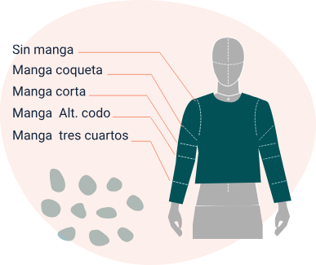

* Sin manga: justo por el punto de acromio.
* Manga coqueta: diagonal entre la axila y donde termina el hombro.
* Manga corta: en la mitad del brazo.
* Manga Alt. codo: justo sobre el codo.
* Manga tres cuartos: en la mitad del antebrazo.

1. **Cabeza de manga por cuadro de tallas**

Suele ser categorizada para prendas casuales, la medida se identifica en el cuadro de tallas, este tipo de cabeza de manga es estandarizada, no se tiene en cuenta el comportamiento sobre el cuerpo y el tipo de prenda, como se presenta en la siguiente figura.

1. Cabeza de manga.

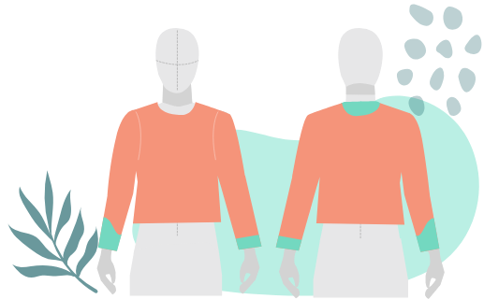

1. **Cabeza de manga por medida deducida**

Sale según el tipo de plano y línea que se trabaja, es decir, que cada vez que se esté trazando un plano, sobre ese plano con la medida de recorrido de sisa delantera y sisa posterior se identifica la cabeza de manga, la sumatoria de esas dos medidas son divididas de acuerdo con el tipo de prenda, para identificar la cabeza de manga.

* Cabeza de manga deportiva = sisa delantera + sisa posterior / 5.
* Cabeza de manga casual = sisa delantera + sisa posterior / 4.
* Cabeza de manga sastre o formal = sisa delantera + sisa posterior / 3.
* Cabeza de manga estandarizada: las cabezas de manga estandarizadas, suelen ser medidas que, sin explicación alguna, son entregadas para el desarrollo de las prendas.

Para el desarrollo del trazo o marcación de cabeza de manga existen infinidad de formas, fórmulas o metodologías, sin importar el tipo de línea es importante que tenga en cuenta siempre la lógica del comportamiento de las cabezas de manga según el tipo de prenda.

A continuación, se relacionan las medidas para las mangas:

1. Medida de contornos en brazo

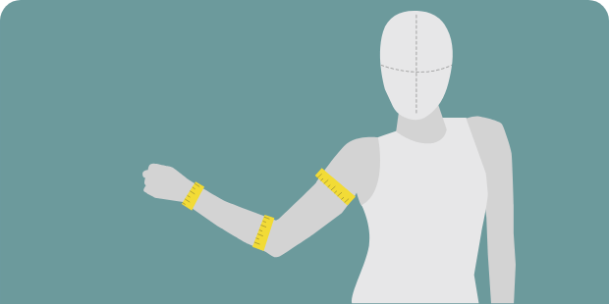

**Nota.** Carrera de diseño y gestión de moda (2015)

* **Circunferencia brazo:** se mide pasando la cinta métrica alrededor de la parte más ancha del brazo, cerca de la axila.
* **Circunferencia codo:** se mide la circunferencia en la parte central del codo.
* **Circunferencia muñeca:** se mide la circunferencia justo sobre la mano.

1. Medida de largo en brazo

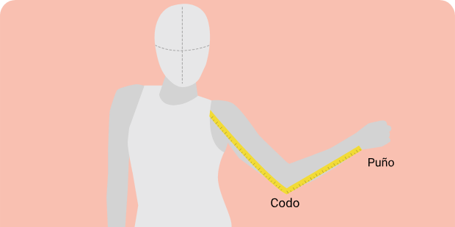

**Nota.** Carrera de diseño y gestión de moda (2015)

* **Largo total brazo:** se mide a partir de la costura del hombro, en el mismo punto donde se mide el ancho de los hombros, llegando por el codo, con el brazo ligeramente doblado y hasta la articulación del antebrazo con la mano. La altura del codo se mide desde la costura del hombro hasta el hueso del codo.

Para el desarrollo del trazo o marcación de cabeza de manga existen infinidad de formas, fórmulas o metodologías; sin embargo, la clasificación anterior hace referencia a lo que se trabaja en el manual, en cualquier línea. Sin importar el tipo de línea es importante que tenga en cuenta siempre la lógica del comportamiento de las cabezas de manga, según el tipo de prenda.

1. **Trazo de cabeza de manga**

En el desarrollo de curvas y trazos en las cabezas de manga existen varias formas de trazarlas. Es importante tener en cuenta que el trazo de manga y las medidas de las sisas dependen del trazo de la prenda o diseño a trabajar, es decir, que siempre en este punto las mangas hacen parte de los complementos en los pasos del patronaje. A continuación, se relacionan algunos de los aspectos más representativos para las medidas:

* Recorrido sisa delantera (medidas que salen del plano).
* Recorrido sisa posterior (medidas que salen del plano).
* Tipo de cabeza de manga.
* Largo de manga.

Cada uno de estos aspectos corresponden a las medidas deducidas, quiere decir que siempre se va a trazar una cabeza de manga, lo primero que debe analizar es el comportamiento y la funcionalidad sobre el cuerpo, lo importante es que el comportamiento de la cabeza de manga sobre el cuerpo sea equivalente al diseño o prenda que se va a trabajar.

Consulte el siguiente video para que conozca el paso a paso sobre la definición del trazo de manga y cabezas de manga.

1. Trazo de manga y cabezas de manga

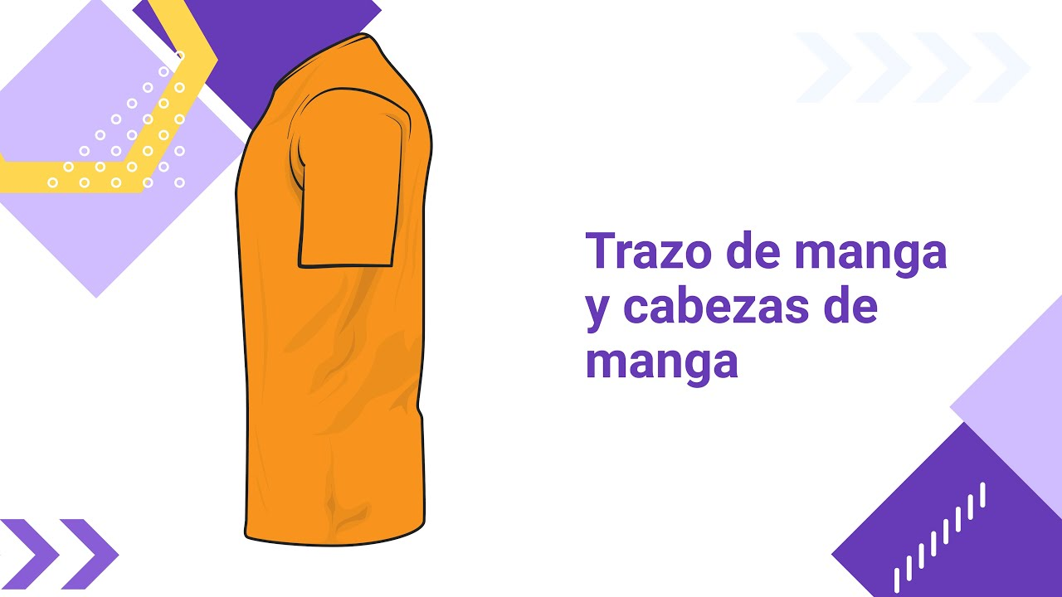

[**Enlace de reproducción del video**](https://www.youtube.com/watch?v=OW9pbGduLBY)

|  |
| --- |
| **Síntesis del video: Trazo de manga y cabezas de manga.** |
| En este video se exploran conceptos clave para el diseño y ajuste de mangas en prendas. Se empieza por definir el largo de manga, que es una medida anatómica que va desde el punto de acromio hasta la muñeca. Esta medida es constante independientemente del tipo de manga que se desea diseñar.  El video detalla la importancia de la cabeza de manga, que puede variar en altura dependiendo del tipo de prenda. Se explican tres métodos principales para determinar la altura de la cabeza de manga: usando cuadros de tallas, medidas deducidas, y medidas estandarizadas. Cada método tiene su aplicación específica según el tipo de prenda, ya sea formal, casual o deportiva. Las cabezas de manga más largas proporcionan mayor estructura y menor movimiento, mientras que las más cortas ofrecen mayor flexibilidad y menos estructura.  Se brinda una guía práctica para el trazo de la cabeza de manga, desde la identificación de los puntos clave en el plano hasta el ajuste final del contorno del puño. Se recomienda revisar el video completo para profundizar en estas técnicas y entender cómo aplicar las medidas y fórmulas en distintos contextos de diseño y de acuerdo con las necesidades de cada prenda. |

De igual manera, consulte el manual de patronaje básico para interpretación de diseños, con el fin de que conozca las formas para sacar o deducir la altura de la cabeza de manga, revise las páginas 26 a la 44.

Consultar el documento Manual_patronaje_basico_interpretacion_disenos, que se encuentra ubicado en la carpeta de anexos.

1. **Interpretación de mangas**

Para profundizar en los conceptos y detalles trabajados en el trazo de mangas, se hará el análisis de diferentes diseños desde dibujo plano e imagen, con el fin de tener referencias visuales de lo que se va trabajando se tendrán varias imágenes de referencia, en este punto y con la firme intención de afianzar cada vez más el conocimiento se implementará una serie de cortes, traslados y aumentos que irán generando volúmenes o estructuras diferentes sobre el cuerpo, todo partiendo desde el desarrollo del trazo base de manga.

Por tanto, es importante que consulte tanto los videos que se presentan a continuación, como el manual de patronaje básico e interpretación de diseños, teniendo en cuenta las páginas de lectura indicadas.

1. Interpretación de mangas



[**Enlace de reproducción del video**](https://www.youtube.com/watch?v=brjPw6zwFoA)

|  |
| --- |
| **Síntesis del video: Interpretación de mangas.** |
| En el video sobre la interpretación de mangas, se aborda el proceso de ajuste y diseño de diferentes tipos de mangas, enfocándose en la comprensión de sus estructuras y cómo estas se adaptan a distintas prendas. Tras explicar cómo trazar y entender las cabezas de manga, el video introduce un ejercicio práctico donde se trabajan seis tipos de mangas, enfocándose exclusivamente en el diseño de la manga y no en el cuerpo de la prenda.  Se destaca la importancia de adaptar las mangas al plano del diseño y al tipo de prenda. Cada manga puede tener características distintas como puños, cortes y ajustes, que se deben considerar al interpretar y diseñar. El video proporciona una guía detallada sobre cómo ajustar las medidas del puño, cómo realizar cortes, y cómo manejar elementos adicionales como la portañuela.  Para una comprensión más profunda y detallada de estos conceptos y ejercicios prácticos, se invita al aprendiz a consultar el video completo. En él, se exploran los detalles técnicos y ejemplos específicos que serán útiles para desarrollar habilidades en la interpretación de mangas y su integración en el diseño de prendas. |

1. Generalidades de manga kimona y ranglan

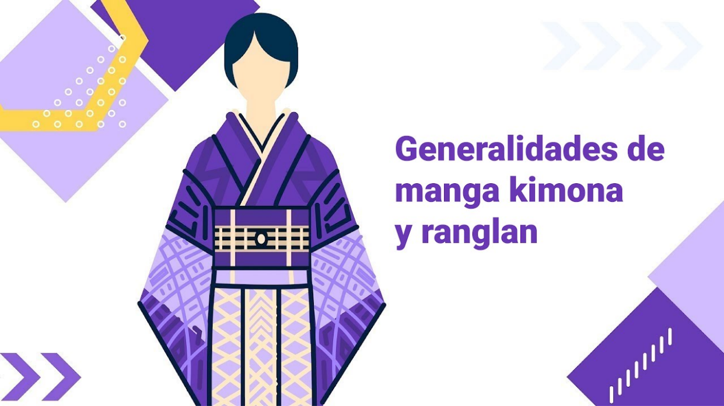

[**Enlace de reproducción del video**](https://www.youtube.com/watch?v=Lu36CdMzP40)

|  |
| --- |
| **Síntesis del video: Generalidades de manga kimona y ranglan.** |
| En el video "Generalidades de manga kimona y ranglan", se exploran las características y diferencias entre dos tipos de mangas en el diseño de patrones de prendas. La manga kimona, que se define por su estructura sin costuras en los hombros, se ajusta al cuerpo dependiendo de la altura de la cabeza de manga y los desahogos necesarios. En contraste, la manga ranglan, derivada de la kimona, incluye una división que permite mayor movilidad al unir la sisa con el escote, formando un diseño que proporciona un ajuste más cómodo y flexible.  El video detalla cómo modificar los patrones básicos para adaptar las mangas a diferentes estilos, explicando cómo ajustar desahogos por hombro y sisa, y cómo trabajar con las líneas de profundidad y los puntos de referencia para obtener el ajuste deseado. También se aborda cómo crear un patrón de manga ranglan a partir de un patrón básico, enfatizando la importancia de ajustar la intersección entre la manga y el cuerpo para lograr una prenda bien ajustada y funcional.  Se invita a los aprendices a consultar el video completo para profundizar en los conceptos y técnicas de modificación de patrones para mangas kimona y ranglan, utilizando las páginas del manual mencionadas como referencia para obtener una comprensión más detallada. |

Se invita a profundizar en las siguientes temáticas, consultando el documento Manual_patronaje_basico_interpretacion_disenos, que se encuentra ubicado en la carpeta de anexos:

* Conozca el esquema de la manga kimona, p. 48.
* Conozca el esquema de la manga ranglan formal e informal, p. 49-50.
* Conozca el esquema de la manga, p. 51-53.

Finalmente, se debe tener en cuenta que las medidas implementadas o referenciadas en los videos son solo ejemplos y guías, cada plano o cada uno tendrá referencias diferentes, esto depende del tipo de trazo, elementos o incluso el tipo de lápiz que se trabaje; lo importante es referenciar siempre las medidas del cuadro de tallas y las fórmulas indicadas.

Síntesis

Este componente se enfoca en detallar los fundamentos para el diseño y las variantes básicas al elaborar prendas de vestir femeninas, teniendo en cuenta los ajustes necesarios para moldear los cuerpos curvilíneos femeninos, se presenta información de forma teórico-práctica para que el aprendiz adquiera la competencia. En el siguiente diagrama se describen los conceptos y temas más relevantes dentro del componente:

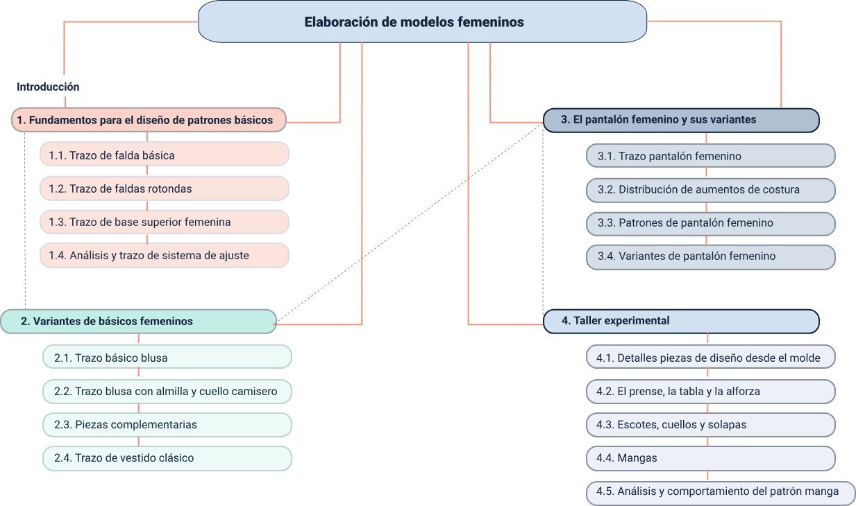

Glosario

**Acabados:** son los diferentes sistemas industriales para perfeccionar un producto. El acabado en los tejidos comprende el blanqueado, teñido, encogido, estirado, estampado, satinado y planchado.

**Almilla:** en las prendas de hombre es el corte ubicado en la parte superior de la espalda de la camisa.

**Antropometría:** parte de la antropología que estudia las proporciones y medidas del cuerpo humano. La antropometría es una técnica auxiliar de la paleontología.

**Aplomo:** referencia interna (taladro) o externa (piquete) que se da a una pieza o patrón para indicar uniones en las piezas o situación de piezas superpuestas, bordados, etc.

**Base (patrón):** modelo que sirve de muestra para sacar otro igual o semejante.

**Caída:** característica básica de cada tejido que se rige por la forma en que fue manufacturado y el peso de la fibra. Los materiales sintéticos con base plástica no caen tan bien como los de fibras naturales.

**Cartera:** tapa con la cual se cierra el bolsillo. Adorno que cubre la abertura del bolsillo de algunas prendas del vestido.

**Contorno:** conjunto de líneas que limitan una figura o el perímetro de esta.

**Cruce:** línea formando un margen entre el centro y el canto de botonadura.

**Fruncidos:** son pliegues blandos de tela, cercanos a las costuras y orientados hacia el interior del cuerpo.

**Medida deducida:** cuadro de tallas y medidas industriales para la elaboración de patrones de prendas de vestir.

**Pinza:** pliegue que se cose en la tela para darle una forma determinada.

Referencias bibliográficas

Carrera de diseño y gestión de moda. (2015). Técnicas de patronaje. Tomo II - Hombre. Universidad Peruana de Ciencias Aplicadas (UPC). <https://elibro-net.bdigital.sena.edu.co/es/lc/senavirtual/titulos/41258>

Confecciones Linda. (2019). Tipos de faldas rotondas. <https://i.ytimg.com/vi/X0Vee6CuvV0/maxresdefault.jpg>

The Cutting Class. (2021). Pleats at Antipodium, Victoria Beckham & Alexander Wang. <https://www.thecuttingclass.com/pleats-at-antipodium-victoria-beckham-alexander/>

Créditos

| Nombre | Cargo | Regional y Centro de Formación |
| --- | --- | --- |
| Milady Tatiana Villamil Castellanos | Responsable del ecosistema | Dirección General |
| Claudia Johanna Gómez Pérez | Responsable de línea de producción | Regional Santander - Centro Agroturístico |
| Rafael Neftalí Lizcano Reyes | Asesor pedagógico | Regional Santander - Centro Industrial del Diseño y la Manufactura |
| Leidy Johana Velásquez Hernández | Experta temática | Regional Antioquia - Centro de Diseño, Confección y Moda |
| Paola Angélica Castro Salazar | Experta temática | Regional Antioquia - Centro de Diseño, Confección y Moda |
| Paula Andrea Taborda Ortiz | Diseñadora instruccional | Regional Distrito Capital - Centro de Diseño y Metrología |
| Vilma Lucía Perilla | Revisora metodológica y pedagógica | Regional Distrito Capital - Centro de Gestión Industrial |
| Julia Isabel Roberto | Diseñadora y evaluadora instruccional | Regional Distrito Capital - Centro para la Industria de la Comunicación Gráfica |
| Carolina Jiménez Suescun | Evaluadora instruccional | Regional Santander - Centro Agroturístico |
| Marcos Yamid Rubiano Avellaneda | Diseñador web | Regional Santander - Centro Agroturístico |
| Lizeth Karina Manchego Suarez | Desarrolladora full stack | Regional Santander - Centro Agroturístico |
| Lucenith Pinilla Moreno | Desarrolladora full stack Junior | Regional Santander - Centro Agroturístico |
| María Alejandra Vera Briceño | Animadora y productora Multimedia | Regional Santander - Centro Agroturístico |
| Yineth Ibette González Quintero | Validadora de recursos educativos digitales | Regional Santander - Centro Agroturístico |
| Diana Lizeth Lozada Díaz | Evaluadora para contenidos inclusivos y accesibles | Regional Santander - Centro Agroturístico |